
BỘ GIÁO DỤC VÀ ĐÀO TẠO
TRƯỜNG ĐẠI HỌC CÔNG NGHỆ KỸ THUẬT TP. HCM
KHOA ĐIỆN – ĐIỆN TỬ
BỘ MÔN KỸ THUẬT MÁY TÍNH
🙢🙝🕮🙝🙢

ĐỒ ÁN 1
THIẾT KẾ THIẾT BỊ ĐEO NHẬN DIỆN TÉ NGÃ TÍCH HỢP GPS
NGÀNH CÔNG NGHỆ KỸ THUẬT MÁY TÍNH

Sinh viên: TRỊNH VĂN NGHIÊM
MSSV: 23119175
VÕ TRUNG NGUYÊN
MSSV: 23119180

Thành phố Hồ Chí Minh, Tháng 6 năm 2026

Mục lục
CHƯƠNG 1: GIỚI THIỆU 1
1.1 ĐẶT VẤN ĐỀ 1
1.2 MỤC TIÊU 1
1.3 ĐỐI TƯỢNG VÀ PHẠM VI NGHIÊN CỨU 2
1.4 Phương pháp nghiên cứu. 3
CHƯƠNG 2: NGHIÊN CỨU TỔNG QUAN 4
2.1 Các hệ thống phát hiện té ngã hiện nay. 4
2.2 Các phương pháp phát hiện té ngã 5
2.3 Các giải pháp truyền dữ liệu và cảnh báo té ngã. 6
2.4 Tổng hợp đánh giá và xác định hướng cải tiến 7
CHƯƠNG 3: PHÂN TÍCH YÊU CẦU VÀ THIẾT KẾ HỆ THỐNG 8
3.1 Phân tích đối tượng sử dụng 8
3.1.1 Đối tượng và nhu cầu sử dụng. 8
3.1.2 Phân tích yêu cầu 8
3.2 Đặc tả yêu cầu kỹ thuật 9
3.2.1 Yêu cầu chức năng 9
3.2.2 Yêu cầu phi chức năng 10
3.3 Thiết kế kiến trúc tổng thể hệ thống 11
3.3.1 Sơ đồ khối hệ thống 11
3.3.2 Luồng dữ liệu và giao tiếp giữa các thành phần 13
3.4 Thiết kế phần cứng 14
3.5 Thiết kế chương trình hệ thống 16
3.5.1 Lưu đồ hoạt động. 16
3.5.2 Cơ chế phát hiện té ngã bằng mô hình trí tuệ nhân tạo 18
3.5.3 Cơ chế truyền dữ liệu cảnh báo và vị trí của hệ thống 19
3.5.4 Phương pháp ước tính mức sạc pin dựa trên điện áp pin. 22
3.6 Thiết kế mô hình học sâu 25
3.6.1 Phân tích tập dữ liệu và quá trình tiền xử lý 25
3.6.2 Thuật toán và xây dựng mô hình 27
3.7 Thiết kế ứng dụng android (flutter) 34
3.7.1 Thiết kế kiến trúc ứng dụng 34
3.7.2 Giao diện giám sát và hiển thị vị trí GPS 35
3.7.3 Cơ chế nhận thông báo cảnh báo té ngã. 36
3.7.4 Cơ chế yêu cầu xác định vị trí. 37
CHƯƠNG 4: KẾT QUẢ VÀ THẢO LUẬN 38
4.1 Kết quả phần cứng 38
4.1.1 Thiết bị hoàn chỉnh và các module kết nối 38
4.1.2 Phân tích công suất tiêu thụ của hệ thống 38
4.2 KẾT QUẢ XÂY DỰNG ỨNG DỤNG NGƯỜI GIÁM HỘ. 41
4.3 Kết quả tích hợp hệ thống 41
4.3.1 Kiểm thử té ngã thực tế 41
4.3.2 Kết quả gửi dữ liệu lên Firestore và nhận thông báo trên app 45
4.3.3 Kiểm thử định vị GPS 46
4.4 Đánh giá tổng thể và hạn chế 46
CHƯƠNG 5: KẾT LUẬN VÀ HƯỚNG PHÁT TRIỂN 46
5.1 Kết luận 46
5.2 Hướng phát triển 47
CHƯƠNG 6: TÀI LIỆU THAM KHẢO 1

GIỚI THIỆU

ĐẶT VẤN ĐỀ
Dân số đang bước vào giai đoạn già hóa nhanh, kéo theo nhiều thách thức trong việc chăm sóc sức khỏe người cao tuổi, đặc biệt là những người sống một mình. Trong đó, té ngã là một trong những rủi ro nghiêm trọng do có thể gây chấn thương, tàn tật hoặc thậm chí tử vong. Theo Vinmec, khoảng một phần ba người trên 65 tuổi trên thế giới bị ngã mỗi năm; mặc dù đa số là các chấn thương nhỏ nhưng hậu quả vẫn có thể rất nghiêm trọng. Té ngã không chỉ làm tăng nguy cơ gãy xương, đặc biệt là gãy xương hông ở người cao tuổi có loãng xương, mà còn tạo ra gánh nặng về y tế và kinh tế. Bên cạnh đó, nhiều người sau khi bị ngã còn hình thành tâm lý sợ ngã, dẫn đến hạn chế vận động, giảm khả năng sinh hoạt và suy giảm chất lượng cuộc sống [1].
Bên cạnh nguy cơ té ngã, người cao tuổi, đặc biệt là những người mắc sa sút trí tuệ hoặc Alzheimer, còn có nguy cơ bị đi lạc, dẫn đến nhiều rủi ro như tai nạn, kiệt sức hoặc mất phương hướng. Vì vậy, việc xác định chính xác vị trí của người sử dụng là rất quan trọng để người thân có thể nhanh chóng tìm kiếm và hỗ trợ. Đồng thời, khi xảy ra té ngã hoặc các sự cố khẩn cấp, việc chậm phát hiện và can thiệp có thể làm tình trạng sức khỏe trở nên nghiêm trọng hơn. Do đó, việc phát triển một hệ thống giám sát tự động có khả năng phát hiện té ngã, định vị và gửi cảnh báo kịp thời đến người giám hộ là cần thiết, góp phần rút ngắn thời gian hỗ trợ, giảm thiểu rủi ro và nâng cao hiệu quả chăm sóc người cao tuổi.

MỤC TIÊU
Thiết kế hệ thống phát hiện té ngã đeo trên người dựa trên sự kết hợp giữa phương pháp so sánh ngưỡng và mô hình trí tuệ nhân tạo được huấn luyện từ tập dữ liệu thực nhằm nâng cao độ chính xác nhận diện. Hệ thống được xây dựng với mục tiêu đảm bảo khả năng phát hiện sự kiện té ngã theo thời gian thực với độ tin cậy cao, đồng thời tối ưu hóa mức tiêu thụ năng lượng để phù hợp với các thiết bị hoạt động liên tục trong thời gian dài.
Bên cạnh chức năng phát hiện té ngã, hệ thống còn tích hợp khả năng xác định vị trí của người dùng và truyền tải thông tin cảnh báo đến ứng dụng giám sát của người giám hộ thông qua các giao thức truyền thông không dây.
Qua đó, đề tài hướng tới việc xây dựng một giải pháp hỗ trợ an toàn cho người dùng, đồng thời mở ra hướng nghiên cứu và ứng dụng kết hợp giữa cảm biến, AI và hệ thống truyền thông trong các thiết bị y sinh thông minh.

ĐỐI TƯỢNG VÀ PHẠM VI NGHIÊN CỨU
Đối tượng nghiên cứu của đề tài là các phương pháp phát hiện té ngã dựa trên dữ liệu cảm biến chuyển động, đồng thời tích hợp các mô hình trí tuệ nhân tạo phục vụ nhận dạng té ngã và xây dựng các giải pháp cảnh báo khẩn cấp trong hệ thống giám sát sức khỏe.
Phạm vi nghiên cứu của đề tài bao gồm:
-Nghiên cứu các hệ thống phát hiện té ngã sử dụng thiết bị đeo và cảm biến thu thập trên cơ thể người.
-Nghiên cứu và triển khai mô hình học sâu nhằm nhận dạng hành vi té ngã và xác định vị trí người dùng trên nền tảng thiết bị nhúng.
-Xây dựng cơ chế truyền và lưu trữ dữ liệu cảnh báo thông qua mạng Internet và mạng di động.
-Phát triển ứng dụng di động để theo dõi trạng thái thiết bị, nhận cảnh báo và hiển thị vị trí người dùng khi xảy ra sự cố té ngã.
-Đánh giá khả năng hoạt động của hệ thống thông qua các kịch bản thử nghiệm mô phỏng hành vi sinh hoạt thường ngày và té ngã thật sự.

Phương pháp nghiên cứu.
Phương pháp nghiên cứu tài liệu: Thu thập, tổng hợp và phân tích các tài liệu khoa học, bài báo nghiên cứu và tài liệu kỹ thuật liên quan đến lĩnh vực nghiên cứu.
Phương pháp khảo sát và phân tích: Khảo sát các công trình nghiên cứu và giải pháp hiện có, từ đó phân tích ưu điểm, hạn chế và khả năng ứng dụng của từng giải pháp.
Phương pháp thiết kế hệ thống: Xây dựng mô hình, kiến trúc và các thành phần chức năng của hệ thống nhằm đáp ứng các yêu cầu đặt ra.
Phương pháp thực nghiệm: Tiến hành xây dựng mô hình thử nghiệm, thu thập dữ liệu và đánh giá kết quả trong các điều kiện xác định.
Phương pháp đánh giá và so sánh: Phân tích kết quả đạt được, so sánh với mục tiêu đề ra và đối chiếu với các nghiên cứu liên quan để đánh giá hiệu quả của hệ thống.

NGHIÊN CỨU TỔNG QUAN
Các nghiên cứu về phát hiện té ngã đã phát triển theo nhiều hướng nhằm nâng cao độ chính xác và khả năng ứng dụng thực tế. Theo Delahoz và Labrador, hầu hết các hệ thống đều thu thập dữ liệu chuyển động của người dùng và xử lý dữ liệu để nhận diện sự kiện té ngã [2]. Dựa trên nguồn dữ liệu, các nghiên cứu chủ yếu được chia thành bốn nhóm: sử dụng camera, cảm biến môi trường, điện thoại thông minh và cảm biến đeo. Việc phân tích các hướng tiếp cận này giúp làm rõ ưu điểm, hạn chế và khoảng trống nghiên cứu hiện nay.

Các hệ thống phát hiện té ngã hiện nay.
Các nghiên cứu về phát hiện té ngã hiện nay có thể được phân thành nhiều nhóm dựa trên phương thức thu thập dữ liệu. Một số hệ thống sử dụng camera để giám sát chuyển động của người dùng và nhận dạng các hành vi bất thường thông qua xử lý ảnh hoặc thị giác máy tính. Hướng tiếp cận này thường đạt độ chính xác cao do khai thác được nhiều thông tin về tư thế và chuyển động của cơ thể. Tuy nhiên, việc triển khai đòi hỏi không gian lắp đặt cố định, chi phí tương đối lớn và dễ gây lo ngại về quyền riêng tư của người được giám sát.
Bên cạnh đó, nhiều nghiên cứu sử dụng cảm biến môi trường như cảm biến hồng ngoại, cảm biến áp suất hoặc cảm biến radar để theo dõi sự hiện diện và chuyển động của con người. Các hệ thống này hạn chế được việc ghi hình trực tiếp nhưng thường chỉ hoạt động hiệu quả trong phạm vi không gian xác định và khó đảm bảo độ chính xác khi người dùng di chuyển giữa nhiều khu vực khác nhau.
Sự phát triển của điện thoại thông minh và các thiết bị đeo đã mở ra một hướng nghiên cứu mới trong lĩnh vực phát hiện té ngã. Thay vì giám sát từ môi trường bên ngoài, các hệ thống này sử dụng cảm biến gia tốc và con quay hồi chuyển được gắn trực tiếp trên cơ thể người dùng để ghi nhận dữ liệu chuyển động. Nhờ đặc tính nhỏ gọn, chi phí thấp và khả năng hoạt động liên tục, thiết bị đeo hiện đang là hướng tiếp cận được sử dụng phổ biến trong nhiều nghiên cứu và sản phẩm thương mại.
Nhìn chung, mỗi hướng tiếp cận đều có những ưu điểm và hạn chế riêng. Trong đó, các hệ thống dựa trên thiết bị đeo cho thấy sự cân bằng tốt giữa tính linh hoạt, khả năng triển khai thực tế, chi phí và độ chính xác, đặc biệt phù hợp với các ứng dụng chăm sóc người cao tuổi ngoài môi trường bệnh viện.

Các phương pháp phát hiện té ngã
Cùng với sự phát triển của các hệ thống thu thập dữ liệu, các phương pháp nhận dạng té ngã cũng không ngừng được cải tiến. Các nghiên cứu ban đầu chủ yếu sử dụng phương pháp dựa trên ngưỡng, trong đó các đặc trưng như gia tốc tổng hợp hoặc vận tốc góc được so sánh với các giá trị ngưỡng xác định trước để phát hiện sự kiện té ngã. Ưu điểm của phương pháp này là đơn giản, dễ triển khai trên các thiết bị có tài nguyên hạn chế. Tuy nhiên, độ chính xác thường không cao do khó phân biệt giữa té ngã và các hoạt động thường ngày có cường độ lớn.
Để khắc phục hạn chế đó, nhiều nghiên cứu đã áp dụng các thuật toán học máy truyền thống như K - Nearest Neighbors (KNN), Support Vector Machine (SVM), Random Forest hoặc Decision Tree. Các phương pháp này cho phép mô hình học được mối quan hệ giữa nhiều đặc trưng khác nhau của tín hiệu cảm biến, từ đó nâng cao khả năng phân loại. Tuy nhiên, hiệu quả của chúng phụ thuộc đáng kể vào quá trình lựa chọn và trích xuất đặc trưng thủ công.
Trong những năm gần đây, học sâu trở thành hướng nghiên cứu nổi bật trong lĩnh vực phát hiện té ngã. Các kiến trúc như Convolutional Neural Network (CNN), Long Short - Term Memory (LSTM) hoặc mô hình kết hợp CNN - LSTM có khả năng tự động học đặc trưng từ dữ liệu thô mà không cần xây dựng đặc trưng thủ công. Nhờ đó, các mô hình học sâu thường đạt độ chính xác cao hơn và có khả năng thích nghi tốt với nhiều kiểu dữ liệu khác nhau.
Tuy nhiên, việc triển khai các mô hình học sâu trên thiết bị nhúng vẫn là một thách thức do giới hạn về bộ nhớ và năng lực tính toán. Vì vậy, nhiều nghiên cứu gần đây tập trung vào việc tối ưu kiến trúc mạng và áp dụng các kỹ thuật lượng tử hóa nhằm giảm kích thước mô hình trong khi vẫn duy trì độ chính xác ở mức cao.

Các giải pháp truyền dữ liệu và cảnh báo té ngã.
Ngoài khả năng nhận dạng chính xác sự kiện té ngã, một hệ thống hoàn chỉnh còn cần bảo đảm dữ liệu được truyền đến người giám hộ hoặc nhân viên y tế trong thời gian ngắn nhất. Qua khảo sát các nghiên cứu liên quan, có thể thấy nhiều giải pháp truyền dữ liệu và cảnh báo đã được áp dụng tùy theo yêu cầu của từng hệ thống.
Một số nghiên cứu sử dụng kết nối Bluetooth để truyền dữ liệu từ thiết bị đeo đến điện thoại thông minh. Giải pháp này có ưu điểm là tiêu thụ năng lượng thấp và triển khai đơn giản, tuy nhiên phạm vi hoạt động bị giới hạn bởi khoảng cách giữa thiết bị và điện thoại.
Nhiều hệ thống khác sử dụng kết nối Wi-Fi hoặc Internet để gửi dữ liệu trực tiếp lên máy chủ hoặc nền tảng đám mây. Nhờ đó, dữ liệu có thể được truy cập từ xa và đồng bộ theo thời gian thực bởi nhiều thiết bị khác nhau. Một số nghiên cứu áp dụng giao thức truyền thông như MQTT, Firestore Firebase nhằm giảm dung lượng truyền tải và tối ưu hiệu quả giao tiếp trong các hệ thống IoT.
Đối với cơ chế cảnh báo, các giải pháp phổ biến bao gồm gửi tin nhắn SMS, thực hiện cuộc gọi tự động, gửi email hoặc thông báo đến ứng dụng di động. Trong các hệ thống hiện đại, vị trí GPS của người dùng thường được gửi kèm theo cảnh báo để hỗ trợ quá trình cứu hộ và xử lý sự cố. Việc kết hợp nền tảng đám mây với ứng dụng di động cho phép người giám hộ theo dõi trạng thái thiết bị, nhận cảnh báo tức thời và xác định vị trí của người gặp nạn một cách thuận tiện hơn.
Nhìn chung, xu hướng hiện nay là xây dựng các hệ thống kết nối liên tục thông qua Internet và nền tảng đám mây nhằm bảo đảm khả năng giám sát từ xa, đồng bộ dữ liệu thời gian thực và mở rộng phạm vi ứng dụng.

Tổng hợp đánh giá và xác định hướng cải tiến
Từ các nghiên cứu trên có thể thấy rằng bài toán phát hiện té ngã không chỉ nằm ở việc đạt độ chính xác cao trên tập dữ liệu, mà còn liên quan đến khả năng triển khai thực tế trên thiết bị đeo. Một hệ thống phù hợp cần cân bằng giữa độ chính xác, khả năng giảm cảnh báo sai, kích thước thiết bị, thời lượng pin, chi phí phần cứng và khả năng gửi cảnh báo kịp thời khi xảy ra sự cố. Trong khi nhiều nghiên cứu tập trung vào thuật toán phân loại, vẫn còn khoảng trống trong việc đánh giá toàn diện giữa lựa chọn cảm biến, mô hình trí tuệ nhân tạo nhẹ và khả năng tích hợp vào thiết bị nhúng phục vụ cảnh báo thực tế.
Do đó, hướng nghiên cứu của đề tài này tập trung vào xây dựng hệ thống phát hiện té ngã sử dụng cảm biến quán tính đeo tại vùng thắt lưng, kết hợp mô hình học sâu nhẹ để phân biệt té ngã với hoạt động bình thường. Điểm trọng tâm không chỉ là huấn luyện mô hình trên dữ liệu cảm biến, mà còn đánh giá sự khác nhau giữa các nhóm tín hiệu như gia tốc kế, con quay hồi chuyển và kết hợp cả hai. Từ đó, nghiên cứu hướng tới xác định cấu hình cảm biến phù hợp cho thiết bị đeo nhỏ gọn, có thể triển khai trên vi điều khiển, đồng thời hỗ trợ cảnh báo đến người thân hoặc người giám sát khi phát hiện sự cố. Khoảng trống mà đề tài hướng đến là sự kết nối giữa mô hình phát hiện té ngã, lựa chọn tín hiệu cảm biến và khả năng triển khai thực tế trên thiết bị nhúng dành cho người cao tuổi.

PHÂN TÍCH YÊU CẦU VÀ THIẾT KẾ HỆ THỐNG

Phân tích đối tượng sử dụng

Đối tượng và nhu cầu sử dụng.
Hệ thống được xây dựng nhằm hỗ trợ giám sát an toàn cho người cao tuổi thông qua việc phát hiện té ngã và gửi cảnh báo khẩn cấp đến người thân hoặc người chăm sóc. Do đó, hệ thống hướng đến hai nhóm đối tượng sử dụng chính:
-Đối tượng trực tiếp: Người cao tuổi.
-Đối tượng gián tiếp: Người thân, người giám hộ, nhân viên chăm sóc y tế.
Từ việc phân tích đặc điểm thể trạng và thói quen sinh hoạt của người già, hệ thống cần đáp ứng các nhu cầu thực tế sau:
-Kích thước: Nhỏ gọn, không gây cản trở hay khó chịu trong sinh hoạt thường ngày.
-Độ chính xác: Phát hiện đúng tình huống té ngã thực sự, tránh báo động giả gây phiền toái.
Tốc độ xử lý: Gửi thông báo khẩn cấp khi sự cố xảy ra.
-Vị trí: Thông tin vị trí chính xác để hỗ trợ tìm kiếm khi người già đi lạc.
-Ứng dụng giám sát: Ứng dụng điện thoại dành cho người giám hộ phải dễ nhìn, dễ sử dụng, có bản đồ quan sát vị trí, hiển thị báo động theo thời gian thực.
-Thời lượng pin: Tiêu thụ năng lượng hợp lí để duy trì hoạt động trong thời gian dài.

Phân tích yêu cầu
Hệ thống được thiết kế nhằm hỗ trợ phát hiện té ngã cho người cao tuổi trong quá trình sinh hoạt hằng ngày. Thiết bị cần hoạt động ổn định cả trong nhà và ngoài trời, đáp ứng các hoạt động thường ngày như đi bộ, tập thể dục, mua sắm hoặc di chuyển trên đường.
Ngoài chức năng phát hiện té ngã, hệ thống cần hỗ trợ gửi cảnh báo kịp thời đến người giám hộ thông qua nhiều phương thức liên lạc khác nhau nhằm duy trì khả năng hoạt động ngay cả khi kết nối Internet không ổn định. Bên cạnh đó, thông tin vị trí của người dùng cần được cung cấp trong các tình huống khẩn cấp để hỗ trợ quá trình tìm kiếm và cứu trợ.
Về mặt thiết kế, hệ thống phải đáp ứng các ràng buộc về chi phí, kích thước và môi trường hoạt động. Thiết bị cần có giá thành phù hợp để tăng khả năng tiếp cận đối với các hộ gia đình, đồng thời phải nhỏ gọn và nhẹ để có thể đeo thường xuyên mà không gây khó chịu đối với các hoạt động sinh hoạt thường ngày của người dùng.
Đối với ứng dụng giám sát, giao diện cần được thiết kế dễ nhìn, dễ sử dụng và hỗ trợ theo dõi trạng thái thiết bị, nhận cảnh báo theo thời gian thực cũng như hiển thị vị trí người dùng trên bản đồ. Ngoài ra, hệ thống cần sử dụng năng lượng hiệu quả nhằm bảo đảm thời gian hoạt động liên tục, đáp ứng nhu cầu giám sát trong thời gian dài.

Đặc tả yêu cầu kỹ thuật

Yêu cầu chức năng
- Chức năng thu thập dữ liệu chuyển động: Hệ thống phải thu thập liên tục dữ liệu chuyển động của người dùng thông qua các cảm biến được tích hợp trên thiết bị đeo. Dữ liệu thu thập được sử dụng làm cơ sở cho quá trình phát hiện té ngã và giám sát trạng thái hoạt động của người dùng.
- Chức năng phát hiện té ngã: Hệ thống phải tự động phát hiện các sự kiện té ngã theo thời gian thực dựa trên dữ liệu chuyển động thu thập được từ cảm biến và được kiểm chứng qua mô hình trí tuệ nhân tạo. Chức năng này cần bảo đảm độ chính xác cao và hạn chế tối đa các cảnh báo sai phát sinh từ các hoạt động sinh hoạt thường ngày.
- Chức năng xác nhận và hủy cảnh báo: Sau khi phát hiện sự kiện té ngã, hệ thống phải cho phép người dùng xác nhận hoặc hủy cảnh báo trong một khoảng thời gian xác định. Nếu không nhận được phản hồi từ người dùng, hệ thống sẽ tự động kích hoạt quy trình cảnh báo khẩn cấp.
- Chức năng định vị người dùng: Hệ thống phải hỗ trợ xác định vị trí của người dùng trong các tình huống khẩn cấp nhằm cung cấp thông tin cần thiết cho người giám hộ hoặc lực lượng hỗ trợ khi xảy ra sự cố.
- Chức năng gửi cảnh báo từ xa: Khi xác nhận có sự kiện té ngã hoặc nhận được yêu cầu khẩn cấp từ người dùng, hệ thống phải gửi cảnh báo đến người giám hộ kèm theo các thông tin liên quan như thời gian xảy ra sự cố và vị trí hiện tại của người dùng.
- Chức năng giám sát từ ứng dụng di động: Ứng dụng di động phải cho phép người giám hộ theo dõi trạng thái hoạt động của thiết bị, nhận thông báo cảnh báo theo thời gian thực, xem vị trí của người dùng và tra cứu lịch sử các sự kiện té ngã đã được ghi nhận.
- Chức năng hỗ trợ tìm kiếm người dùng: Ứng dụng phải cho phép người giám hộ gửi yêu cầu xác định vị trí của người dùng khi cần thiết. Hệ thống cần hỗ trợ cập nhật và hiển thị vị trí của người dùng trên ứng dụng trong suốt thời gian theo dõi.

Yêu cầu phi chức năng
- Độ chính xác phát hiện: Hệ thống cần đạt tỷ lệ phát hiện đúng các trường hợp té ngã từ 90% trở lên. Tỷ lệ cảnh báo sai phát sinh từ các hoạt động sinh hoạt thông thường không được vượt quá 10% trên tổng số các lần cảnh báo.
- Độ trễ phản hồi: Tổng thời gian từ khi xảy ra sự kiện té ngã đến khi người giám hộ nhận được cảnh báo trên ứng dụng không được vượt quá 60 giây trong điều kiện kết nối mạng bình thường.
- Thời lượng hoạt động: Thiết bị phải duy trì hoạt động liên tục tối thiểu 14 giờ sau mỗi lần sạc đầy, đáp ứng nhu cầu sử dụng trong một ngày.
- Kích thước và trọng lượng: Thiết bị phải có kích thước không vượt quá 20 cm × 15 cm × 10 cm và trọng lượng không vượt quá 500 g. Thiết kế phải bảo đảm người dùng có thể đeo liên tục trong thời gian dài mà không gây khó chịu hoặc cản trở các hoạt động sinh hoạt thường ngày.
- Độ tin cậy: Hệ thống phải duy trì tỷ lệ gửi cảnh báo thành công từ 95% trở lên cả trong điều kiện kết nối mạng ổn định và không có kết nối mạng. Dữ liệu sự kiện té ngã phải được lưu trữ đầy đủ và không bị mất trong quá trình truyền tải.
- Khả năng mở rộng: Hệ thống phải cho phép bổ sung thêm cảm biến, nâng cấp thuật toán nhận dạng hoặc mở rộng chức năng giám sát mà không làm thay đổi kiến trúc tổng thể của hệ thống.

Thiết kế kiến trúc tổng thể hệ thống

Sơ đồ khối hệ thống
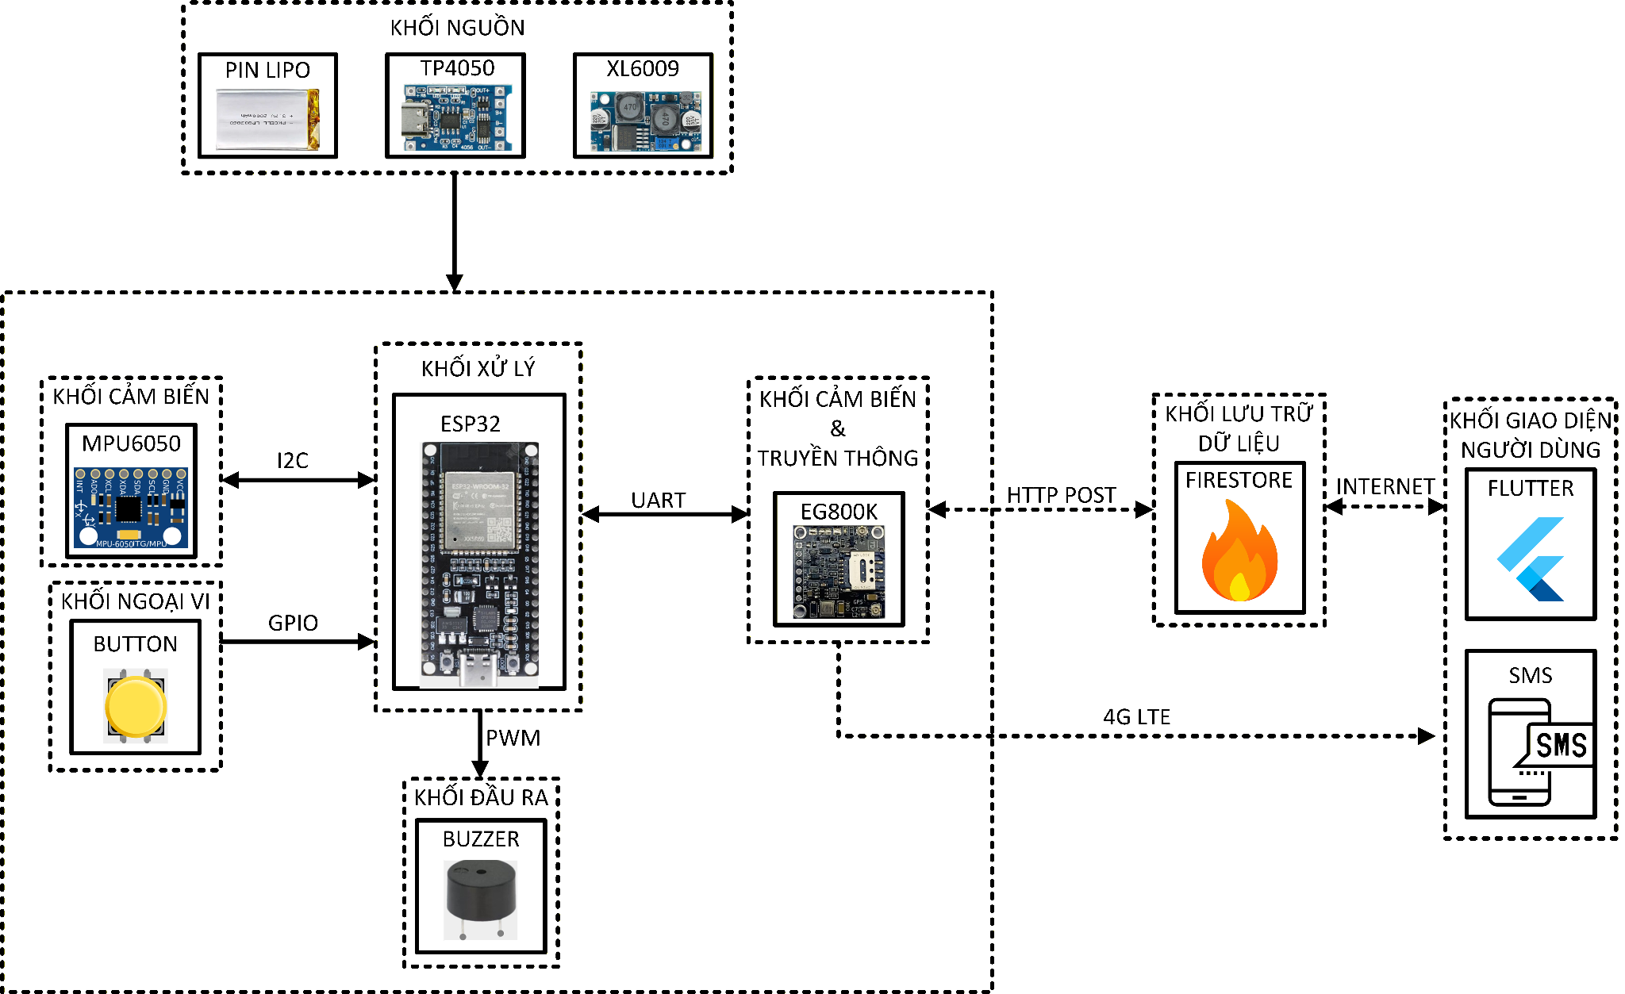
Hình 3.1 Sơ đồ khối hệ thống
Từ các yêu cầu chức năng và phi chức năng đã phân tích, hệ thống được xây dựng gồm các khối chức năng chính nhằm đáp ứng yêu cầu phát hiện té ngã, định vị người dùng, gửi cảnh báo khẩn cấp và giám sát từ xa. Việc lựa chọn các thành phần phần cứng và phần mềm được thực hiện dựa trên các tiêu chí về hiệu năng, độ tin cậy, khả năng mở rộng và chi phí triển khai.
- Khối xử lý trung tâm: Từ yêu cầu phát hiện té ngã theo thời gian thực, chạy mô hình trí tuệ nhân tạo trên thiết bị và tối ưu thời lượng pin, vi điều khiển cần có đủ tài nguyên xử lý, hỗ trợ chế độ tiết kiệm năng lượng, khả năng tích hợp mô hình trí tuệ nhân tạo. ESP32 được lựa chọn do đáp ứng các yêu cầu về hiệu năng, bộ nhớ, kết nối và tiêu thụ năng lượng với chi phí phù hợp cho thiết bị đeo.
- Khối thu thập dữ liệu chuyển động: Để phục vụ quá trình nhận dạng té ngã, hệ thống cần thu thập dữ liệu chuyển động của người dùng với độ chính xác cao và mức tiêu thụ năng lượng thấp. MPU6050 được lựa chọn do tích hợp cảm biến gia tốc và con quay hồi chuyển trong cùng một linh kiện, hỗ trợ giao tiếp I2C và có dải đo phù hợp cho các ứng dụng theo dõi chuyển động.
- Khối định vị và truyền thông: Hệ thống cần hỗ trợ truyền dữ liệu từ xa, gửi cảnh báo khẩn cấp và xác định vị trí người dùng khi xảy ra sự cố. SIM EG800K được lựa chọn do tích hợp kết nối mạng di động và chức năng định vị GNSS trong cùng một module, giúp giảm kích thước thiết bị và đơn giản hóa thiết kế phần cứng.
- Khối lưu trữ và đồng bộ dữ liệu: Hệ thống yêu cầu cơ sở dữ liệu có khả năng đồng bộ thời gian thực giữa thiết bị và ứng dụng giám sát. Firebase Firestore được lựa chọn nhờ khả năng lưu trữ dữ liệu trên nền tảng đám mây, hỗ trợ cập nhật thời gian thực và dễ dàng tích hợp với các ứng dụng di động.
- Khối ứng dụng giám sát: Ứng dụng dành cho người giám hộ cần hỗ trợ nhận cảnh báo, theo dõi trạng thái thiết bị và hiển thị vị trí người dùng. Flutter được lựa chọn do cung cấp giao diện phát triển hiện đại, khả năng tích hợp tốt với Firebase và giúp rút ngắn thời gian phát triển ứng dụng.
- Cơ chế cảnh báo dự phòng: Trong trường hợp không thể gửi dữ liệu lên nền tảng đám mây do sự cố kết nối mạng, hệ thống sử dụng tin nhắn SMS làm kênh cảnh báo dự phòng. Giải pháp này giúp bảo đảm thông tin khẩn cấp vẫn được chuyển đến người giám hộ, góp phần nâng cao độ tin cậy của hệ thống.

Luồng dữ liệu và giao tiếp giữa các thành phần
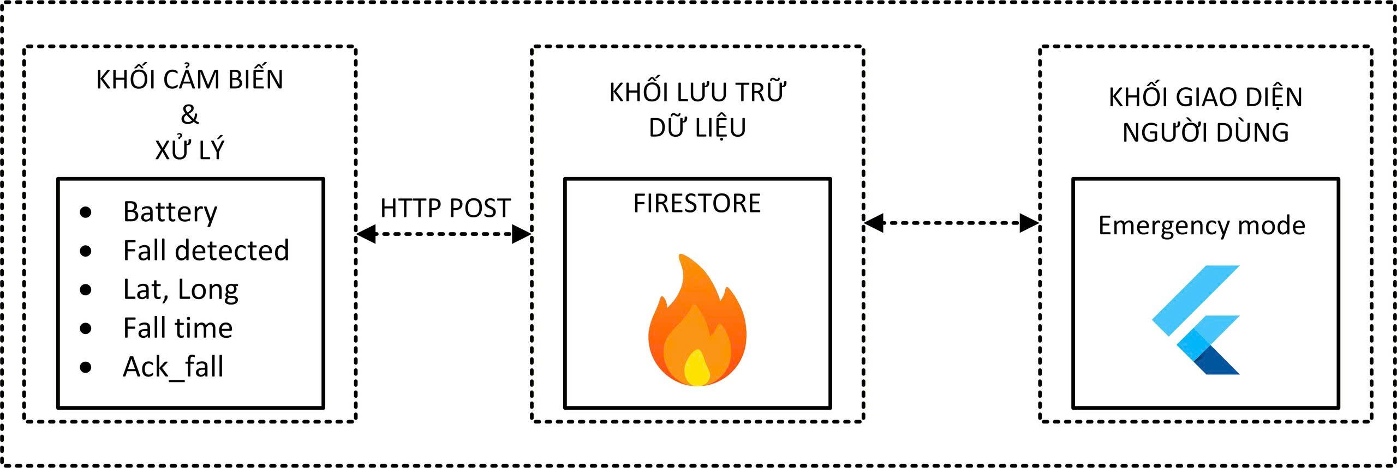
Hình 3.2 Sơ đồ luồng dữ liệu giữa App và thiết bị
Khi phát hiện sự kiện té ngã hoặc khi người dùng nhấn nút SOS, vi điều khiển sẽ yêu cầu module EG800K lấy thông tin vị trí hiện tại từ bộ thu GNSS tích hợp. Dữ liệu gồm trạng thái cảnh báo, thời gian xảy ra sự kiện, vị trí người dùng và mức pin thiết bị và một cờ tín hiệu xác nhận rằng ứng dụng người giám hộ nhận được thông báo được đóng gói và gửi lên Firebase Firestore thông qua kết nối mạng di động. Ứng dụng Flutter sử dụng cơ chế đồng bộ thời gian thực của Firestore để tự động nhận dữ liệu mới, đồng thời gửi lại firestore một tín hiệu để xác nhận rằng đã nhận được thông báo đến từ người dùng và hiển thị cảnh báo, cập nhật vị trí người dùng trên giao diện giám sát.
Ngoài ra, người giám hộ có thể kích hoạt chế độ khẩn cấp thông qua ứng dụng giám sát bằng cách cập nhật một cờ trạng thái trên Firebase Firestore. Vi điều khiển định kỳ kiểm tra trạng thái này và khi phát hiện yêu cầu mới, hệ thống sẽ kích hoạt chức năng định vị, thu thập vị trí hiện tại của người dùng và gửi dữ liệu về Firestore. Trong thời gian chế độ khẩn cấp được duy trì, vị trí của người dùng được cập nhật liên tục với tần suất xác định để người giám hộ có thể theo dõi quá trình di chuyển theo thời gian thực. Chế độ này chỉ kết thúc khi người giám hộ chủ động hủy yêu cầu từ ứng dụng.
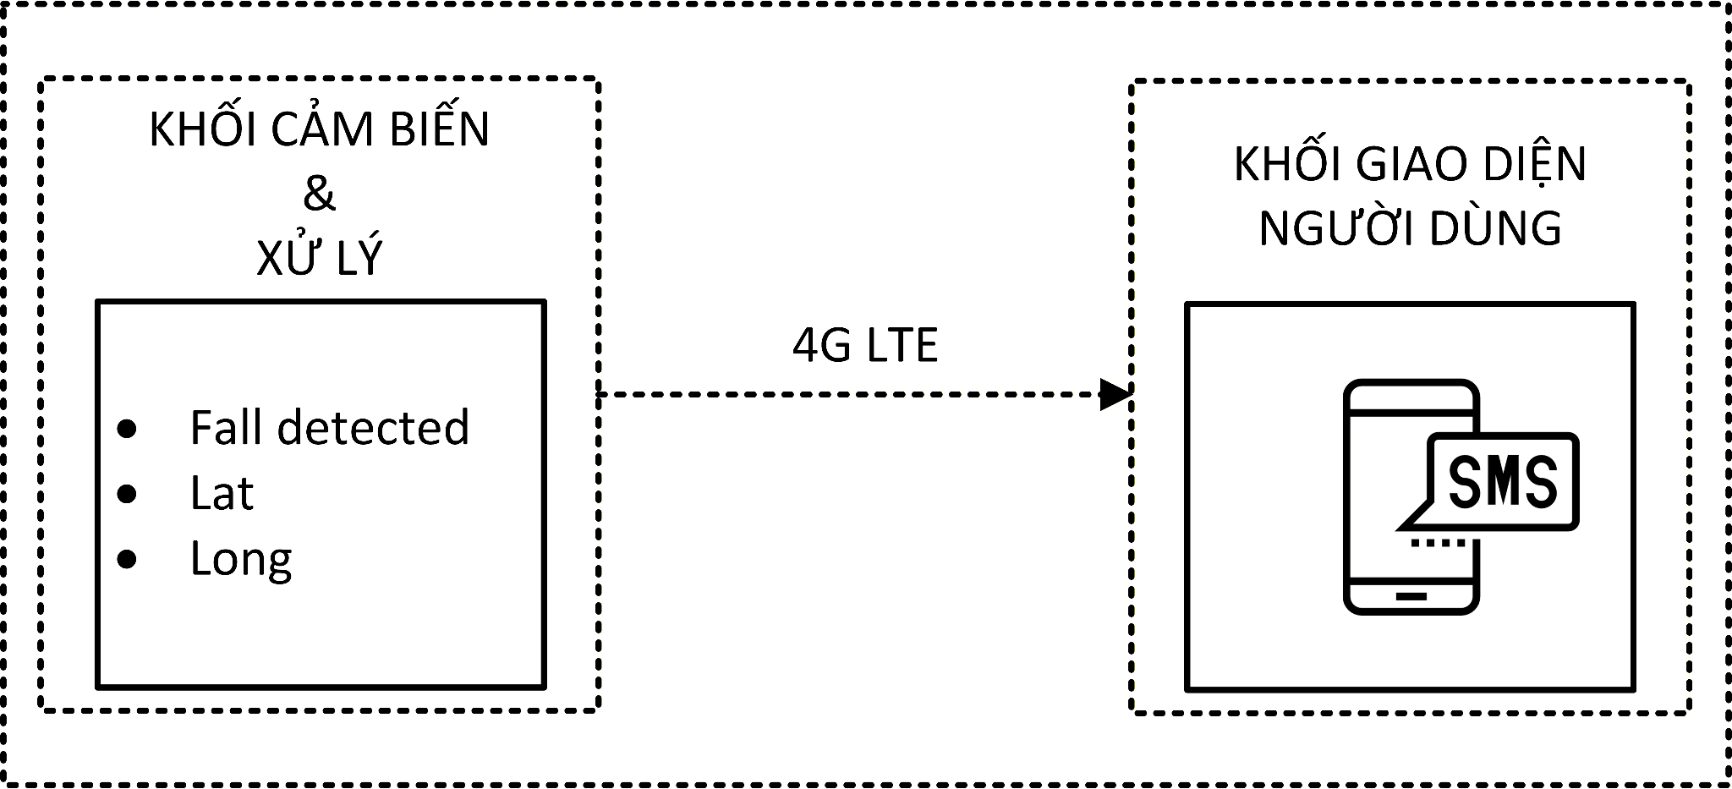
Hình 3.3 Sơ đồ luồng dữ liệu giữa Sim và thiết bị
Để bảo đảm khả năng liên lạc trong trường hợp kết nối Internet gặp sự cố, hệ thống triển khai một kênh cảnh báo dự phòng thông qua tin nhắn SMS. Khi phát hiện sự kiện té ngã hoặc khi người dùng nhấn nút SOS, vi điều khiển sẽ thu thập vị trí hiện tại từ module EG800K và thực hiện gửi dữ liệu lên Firebase. Nếu quá trình này không thành công sau số lần thử lại xác định trước, module EG800K sẽ gửi tin nhắn SMS trực tiếp đến số điện thoại người giám hộ. Nội dung tin nhắn bao gồm thông tin cảnh báo, thời gian xảy ra sự cố và đường liên kết vị trí trên Google Maps để hỗ trợ xác định vị trí người dùng.

Thiết kế phần cứng
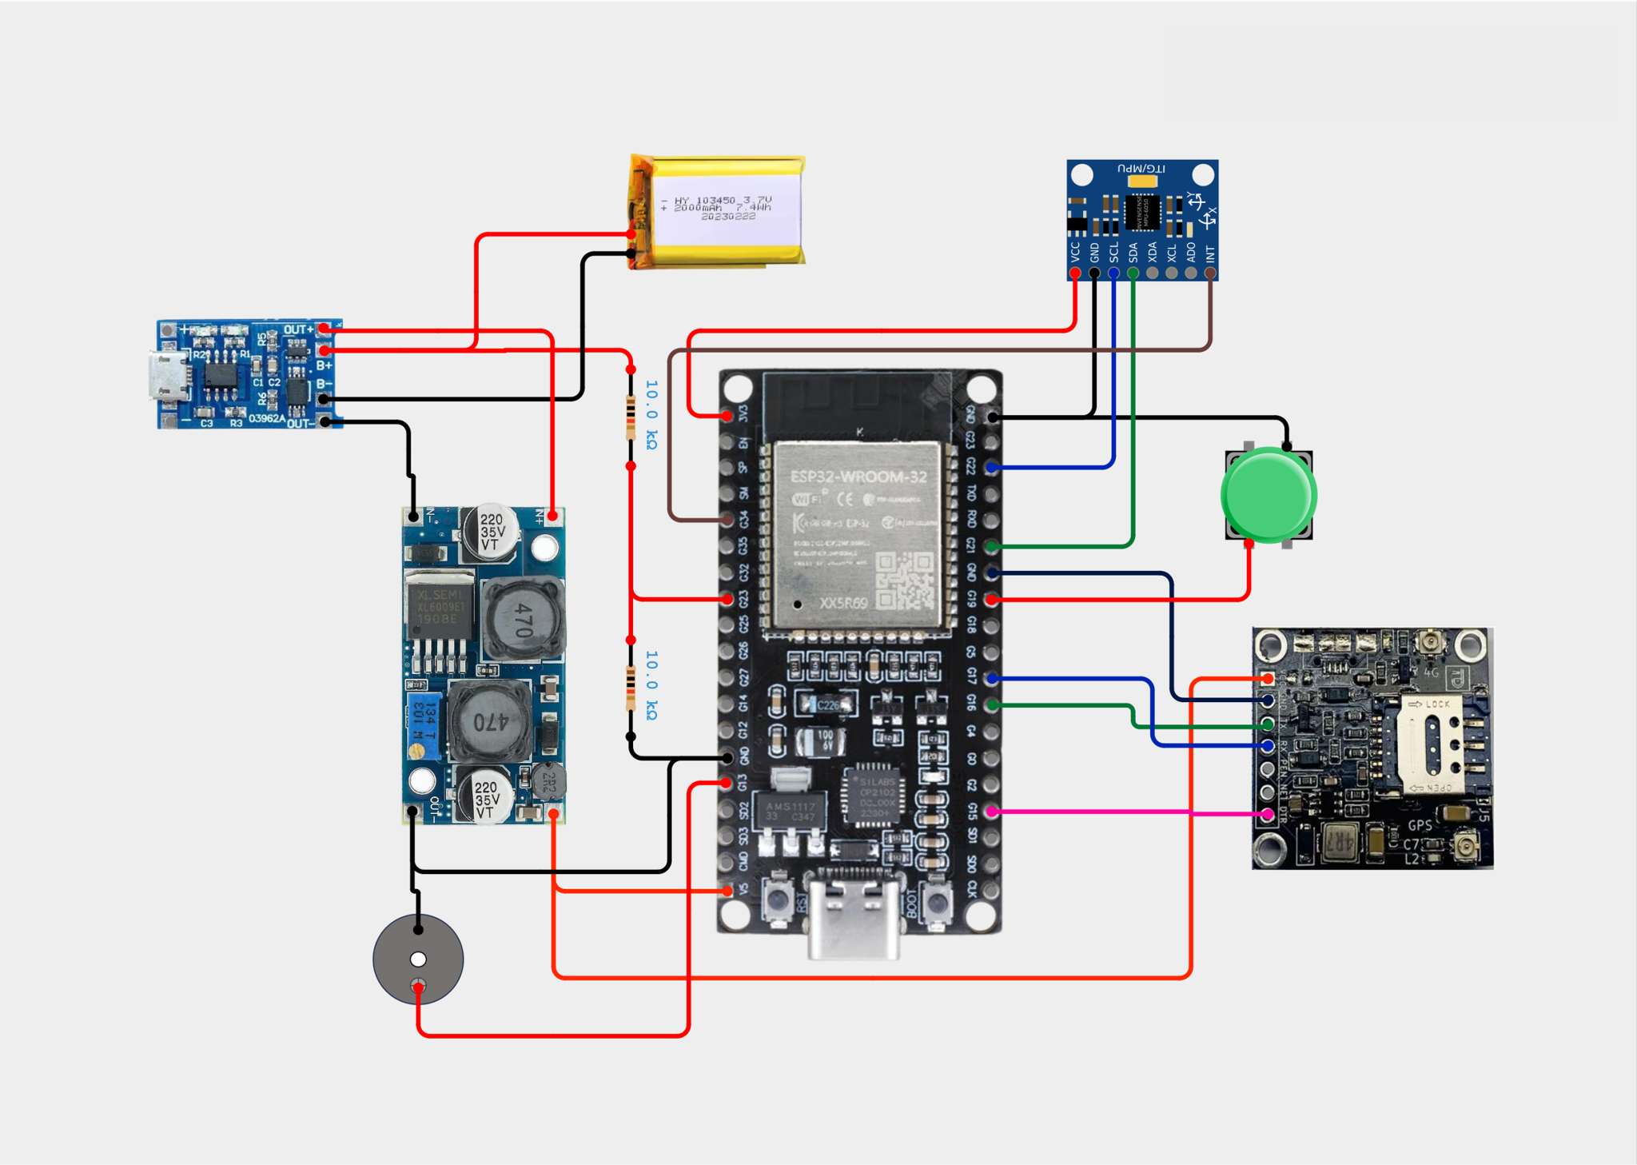
Hình 3.4 Sơ đồ nối chân
- Khối xử lý trung tâm: Khối xử lý trung tâm sử dụng vi điều khiển ESP32, có nhiệm vụ thu thập dữ liệu từ cảm biến, thực hiện thuật toán phát hiện té ngã, quản lý trạng thái hoạt động của hệ thống và điều phối giao tiếp với các khối chức năng khác. Đồng thời, ESP32 cũng đảm nhận việc điều khiển còi cảnh báo, giám sát nút SOS và trao đổi dữ liệu với nền tảng đám mây thông qua module EG800LK.
-Khối cảm biến: Khối cảm biến sử dụng MPU6050 để thu thập dữ liệu chuyển động của người dùng. Cảm biến cung cấp các thông tin về gia tốc và vận tốc góc theo ba trục không gian, giúp hệ thống nhận biết các thay đổi tư thế và phát hiện các sự kiện té ngã. Dữ liệu được truyền đến ESP32 thông qua giao tiếp I2C để phục vụ quá trình xử lý.
- Khối định vị và truyền thông: Khối định vị và truyền thông được xây dựng dựa trên module SIM EG800K. Khối này đảm nhiệm chức năng kết nối mạng di động để gửi dữ liệu lên Firebase Firestore, đồng thời sử dụng bộ thu GNSS tích hợp để xác định vị trí của người dùng khi xảy ra sự cố hoặc khi có yêu cầu từ ứng dụng giám sát. Thông tin vị trí và trạng thái thiết bị được truyền về hệ thống giám sát từ xa thông qua mạng di động.
- Khối cảnh báo: Khối cảnh báo bao gồm nút nhấn SOS và còi buzzer. Nút SOS cho phép người dùng chủ động gửi tín hiệu khẩn cấp trong các trường hợp cần hỗ trợ. Buzzer được sử dụng để phát tín hiệu âm thanh khi phát hiện té ngã, giúp người dùng nhận biết hệ thống đang chuẩn bị gửi cảnh báo và có thể hủy cảnh báo nếu cần thiết.
- Khối nguồn: Khối nguồn sử dụng pin Li-Po làm nguồn cung cấp năng lượng cho toàn bộ hệ thống, cho phép thiết bị hoạt động độc lập và thuận tiện trong quá trình đeo sử dụng. Mạch sạc TP4056 đảm nhiệm chức năng sạc và bảo vệ pin khỏi các trạng thái quá sạc hoặc quá xả, trong khi bộ chuyển đổi DC-DC có nhiệm vụ ổn định điện áp cấp cho toàn bộ phần cứng . Khối nguồn còn hỗ trợ giám sát mức pin thông qua mạch phân áp sử dụng hai điện trở 10 kΩ kết nối với bộ ADC của ESP32. Giá trị điện áp đo được được sử dụng để ước lượng dung lượng pin còn lại và cập nhật trạng thái pin lên ứng dụng giám sát. Thiết kế này giúp người giám hộ theo dõi tình trạng năng lượng của thiết bị và chủ động sạc pin khi cần thiết.
Sự kết hợp giữa các khối chức năng trên tạo thành một hệ thống hoàn chỉnh có khả năng thu thập dữ liệu chuyển động, phát hiện té ngã, xác định vị trí người dùng và gửi cảnh báo đến người giám hộ trong thời gian thực.

Thiết kế chương trình hệ thống

Lưu đồ hoạt động.
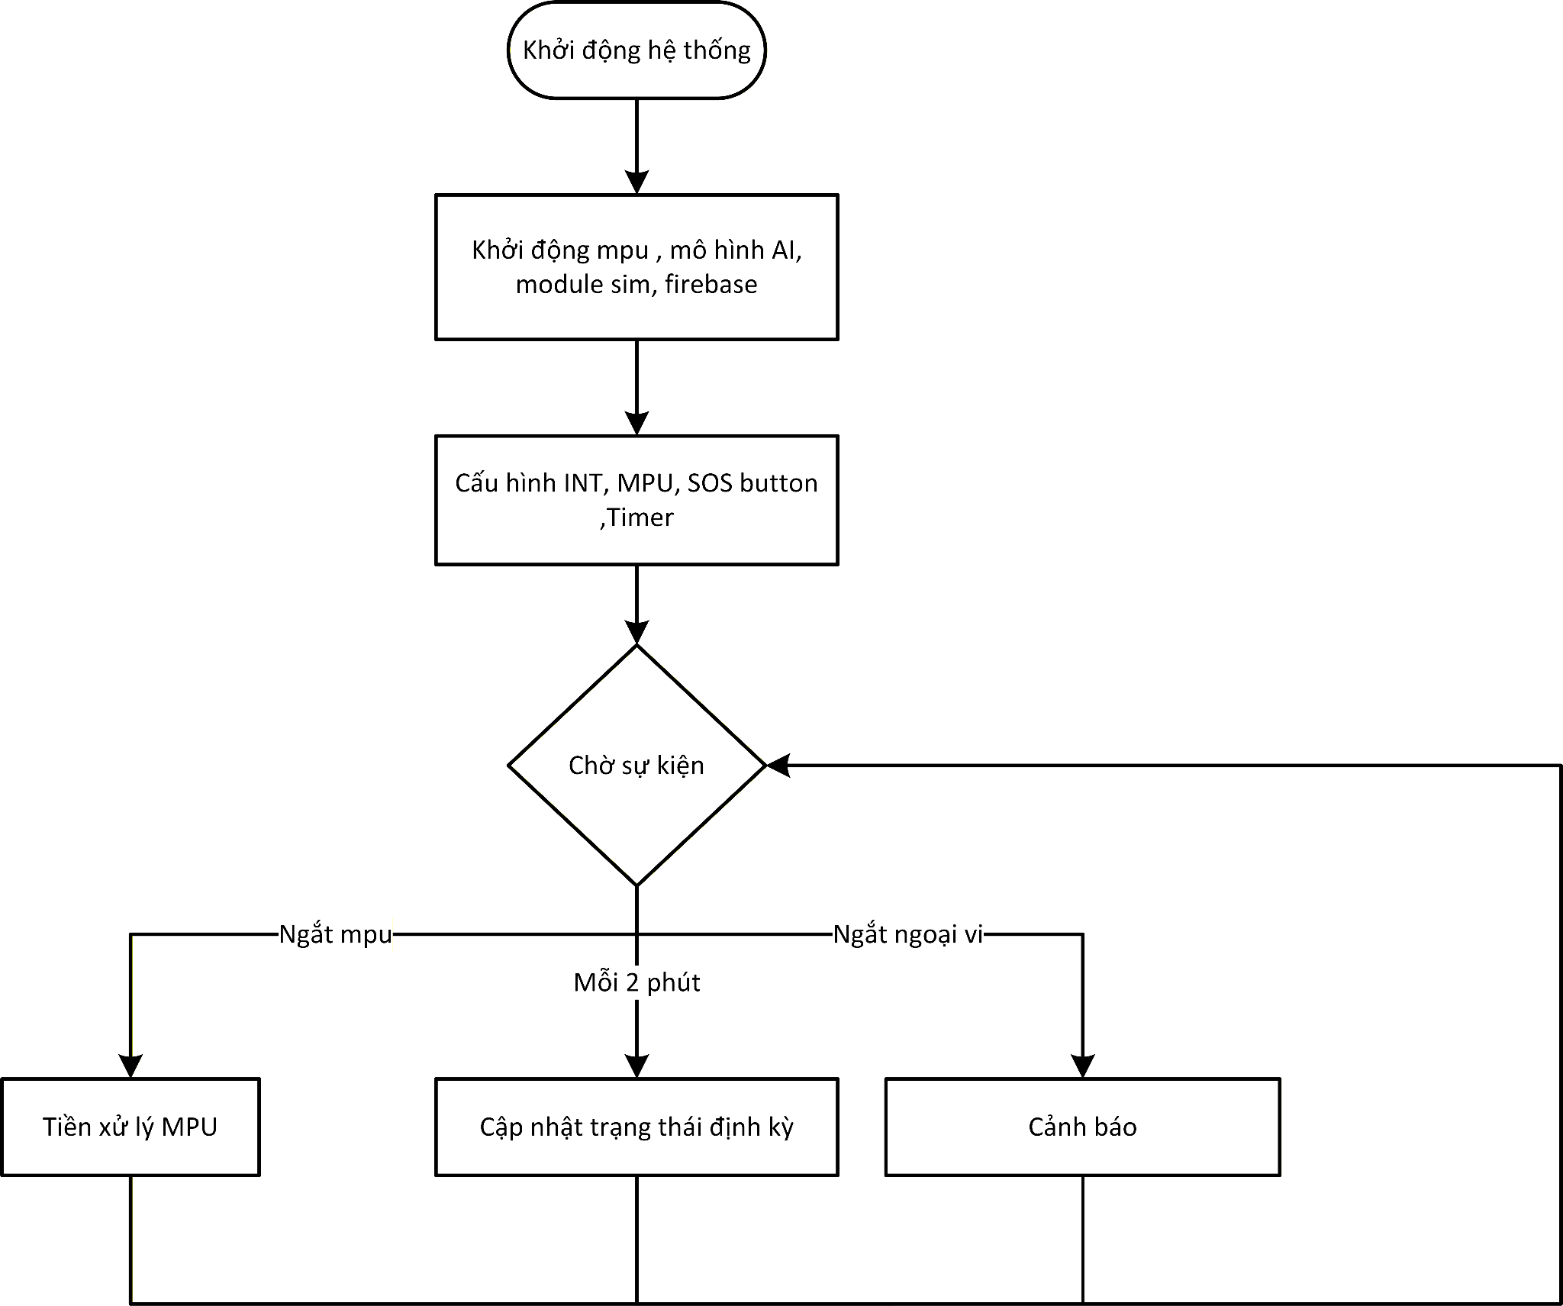
Hình 3.5 Lưu đồ hoạt động hệ thống
Hệ thống được phát triển bằng ngôn ngữ C/C++ trên nền tảng ESP-IDF kết hợp với hệ điều hành thời gian thực FreeRTOS, cho phép quản lý đa nhiệm và khai thác hiệu quả các tài nguyên phần cứng của ESP32. Chương trình được tổ chức theo kiến trúc app_main() và sử dụng các thư viện chuẩn của ESP-IDF như esp_log.h, esp_sleep.h, driver/gpio.h, cùng các cơ chế đồng bộ của FreeRTOS như Task, Queue, Mutex, Event Group và Timer. Để tối ưu mức tiêu thụ năng lượng, dữ liệu từ cảm biến MPU6050 không được đọc theo cơ chế thăm dò mà sử dụng ngắt phần cứng . MPU6050 được cấu hình phát tín hiệu qua chân INT mỗi khi có dữ liệu mới. Tần số lấy mẫu của cảm biến được cấu hình cố định ở 25 Hz thông qua thanh ghi SMPLRT_DIV = 39, tương ứng với công thức:
$$f_{s}=\frac{1000}{39+1}=25(hz)$$
Phù hợp với tần số đã sử dụng trong giai đoạn tiền xử lý và huấn luyện mô hình trí tuệ nhân tạo. Sau khi được đọc từ MPU6050, dữ liệu gia tốc ba trục (X, Y, Z) được lưu tạm vào một bộ đệm vòng có kích thước 150 mẫu, giúp duy trì liên tục cửa sổ dữ liệu mà không cần cấp phát bộ nhớ động. Trong vòng lặp chính của tác vụ , hệ thống trước tiên cấu hình các nguồn đánh thức, bao gồm ngắt từ MPU6050, nút nhấn SOS và bộ định thời dự phòng. Tiếp theo, các sự kiện bất đồng bộ như dữ liệu GPS hoặc yêu cầu báo cáo định kỳ được xử lý thông qua Queue nhằm tránh làm gián đoạn quá trình lấy mẫu.
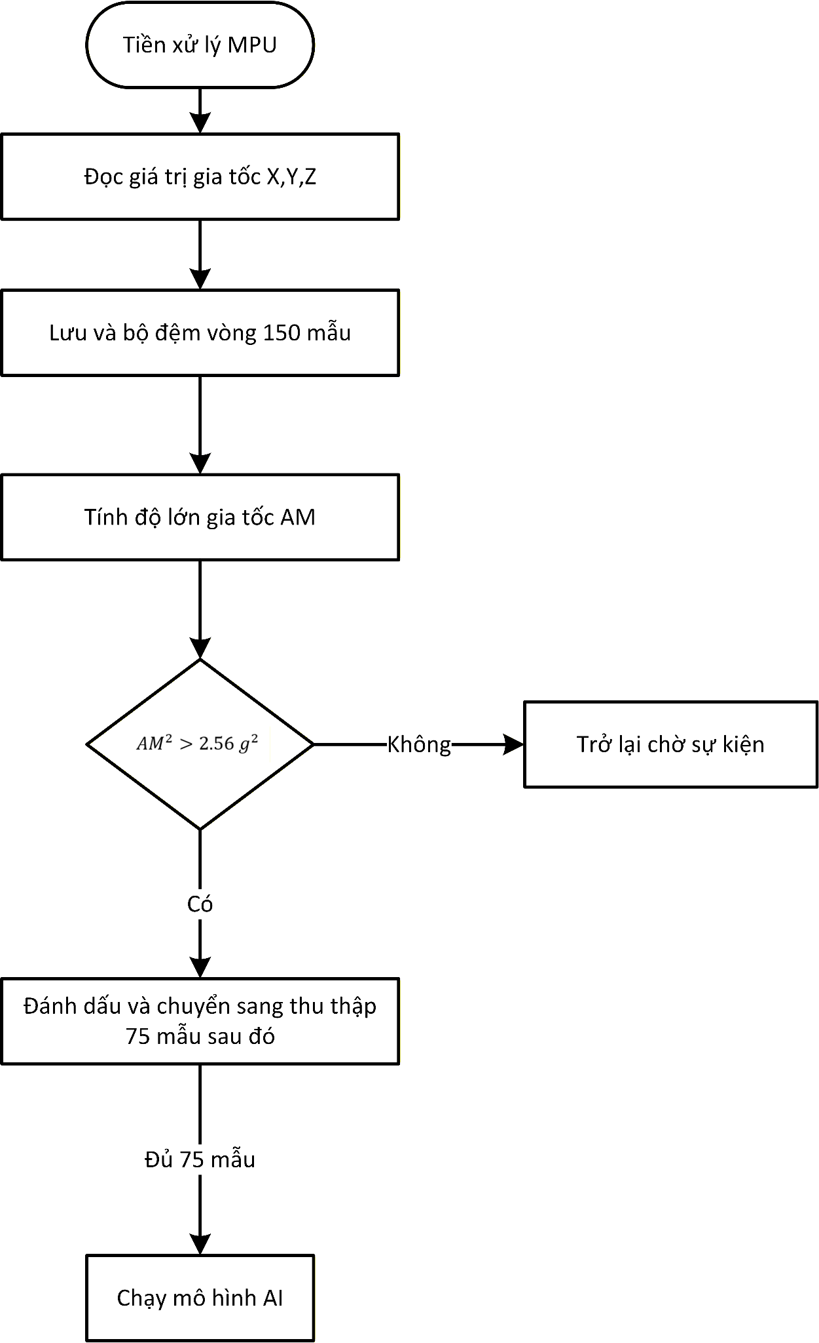
Hình 3.6 Lưu đồ tiền xử lý MPU
Sau khi xóa cờ ngắt của MPU6050, các mẫu gia tốc mới được đọc, tiền xử lý và ghi nối tiếp vào Circular Buffer. Hệ thống đồng thời tính toán độ lớn gia tốc theo biểu thức :
$${AM}^{2}=A_{x}^{2}{+A}_{y}^{2}+A_{z}^{2}$$
Nếu giá trị này vượt ngưỡng 2,56 g² (tương đương gia tốc khoảng 1,6 g), một sự kiện va chạm sẽ được ghi nhận. Khi đó, hệ thống tiếp tục thu thập thêm 75 mẫu. Để bảo đảm sự kiện va chạm nằm gần giữa cửa sổ dữ liệu gồm 150 mẫu, qua đó cung cấp đầy đủ thông tin về cả giai đoạn trước và sau va chạm cho mô hình trí tuệ nhân tạo.

Cơ chế phát hiện té ngã bằng mô hình trí tuệ nhân tạo
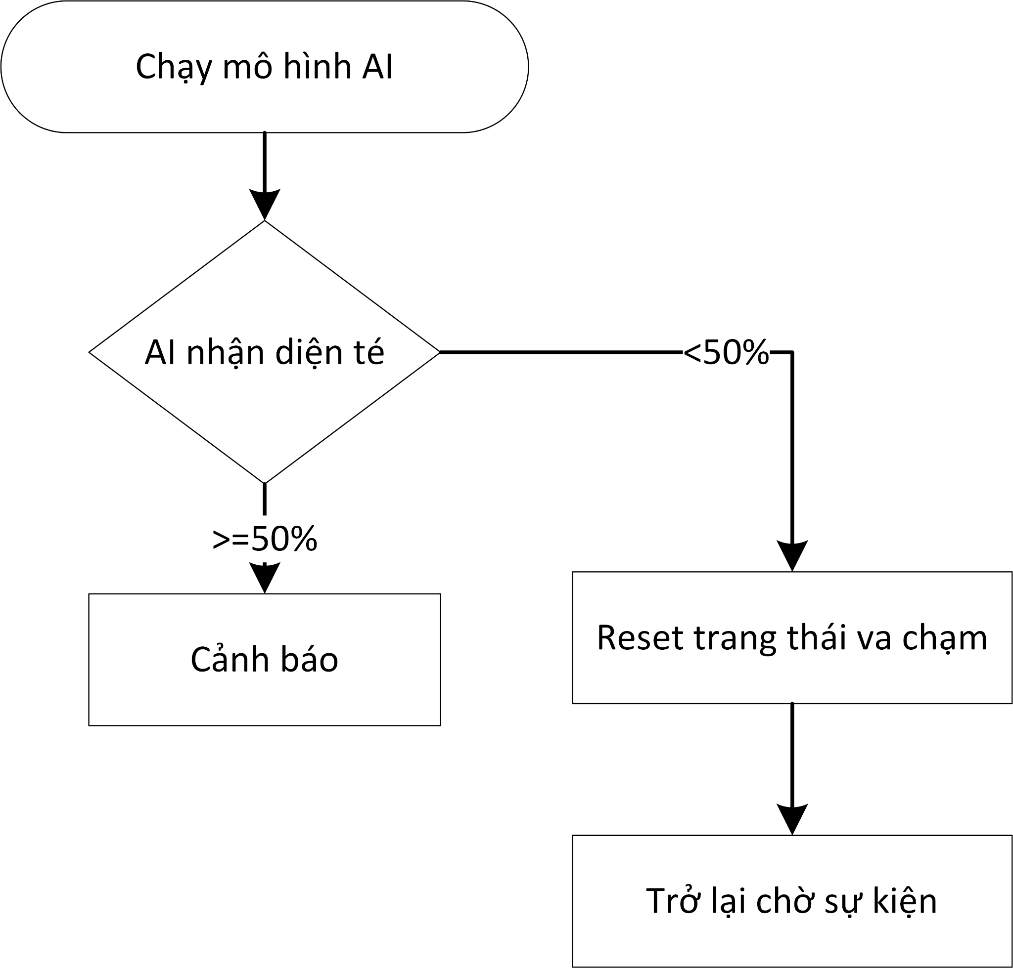
Hình 3.7 Lưu đồ suy luận mô hình AI
Để hạn chế các cảnh báo sai, hệ thống chỉ xác nhận một sự kiện té ngã khi xác suất của lớp té lớn hơn lớp hoạt động thường ngày và đồng thời độ tin cậy đạt từ 50% trở lên. Ngưỡng này được lựa chọn nhằm cân bằng giữa độ nhạy và độ đặc hiệu của hệ thống, tránh bỏ sót các trường hợp té ngã nhưng vẫn duy trì tỷ lệ cảnh báo giả ở mức thấp.
mô hình trí tuệ nhân tạo sau đó chỉ được suy luận một lần duy nhất trên cửa sổ dữ liệu hoàn chỉnh này. Nếu kết quả xác nhận là té ngã, hệ thống sẽ kích hoạt còi cảnh báo và bộ đếm ngược cho phép người dùng hủy cảnh báo. Sau mỗi lần kích hoạt, hệ thống áp dụng thêm khoảng thời gian 30 giây trước khi cho phép phát hiện sự kiện mới. Cơ chế này đóng vai trò giúp ngăn một cú ngã hoặc các rung động mạnh liên tiếp tạo ra nhiều cảnh báo trùng lặp, đồng thời giảm số lần suy luận AI không cần thiết, từ đó tiết kiệm năng lượng và tài nguyên tính toán của ESP32.

Cơ chế truyền dữ liệu cảnh báo và vị trí của hệ thống
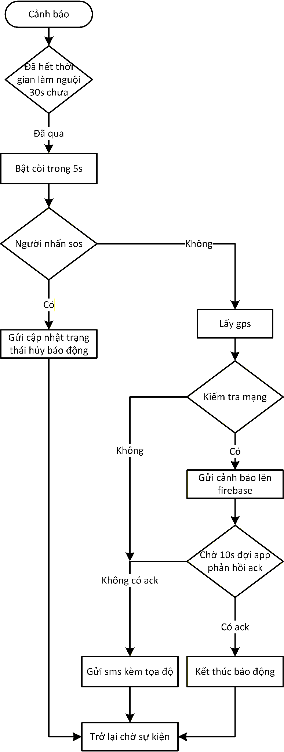
Hình 3.8 Lưu đồ gửi cảnh báo
Khi hệ thống xác nhận sự kiện té ngã hoặc nhận tín hiệu SOS từ người dùng, còi buzzer thông báo trong 5 giây, sau 5 giây nếu xác nhận người dùng không nhấn lại để hủy thông báo, ESP32 sẽ kích hoạt quy trình cảnh báo khẩn cấp. Quy trình này gồm hai giai đoạn chính: thu thập vị trí hiện tại từ bộ thu GNSS của module EG800K và truyền dữ liệu cảnh báo lên Firebase Firestore thông qua kết nối mạng di động.
ESP32 giao tiếp với module EG800K thông qua giao tiếp UART và sử dụng tập lệnh AT Command để điều khiển các chức năng của module. Khi cần xác định vị trí người dùng, ESP32 gửi các lệnh AT tương ứng để truy vấn thông tin định vị từ bộ thu GNSS tích hợp trong EG800K.
Module EG800K trả về dữ liệu bao gồm trạng thái định vị, vĩ độ, kinh độ và thời gian té ngã. ESP32 tiến hành phân tích chuỗi dữ liệu phản hồi, trích xuất các trường thông tin cần thiết để phục vụ cho quá trình cảnh báo và giám sát vị trí.
Để đảm bảo tính tin cậy của dữ liệu, hệ thống kiểm tra trạng thái định vị trước khi sử dụng tọa độ nhận được. Trong trường hợp bộ thu GNSS chưa xác định được vị trí hợp lệ hoặc tọa độ trả về không hợp lệ, hệ thống sẽ sử dụng tọa độ của lần định vị thành công gần nhất được lưu trong bộ nhớ. Cơ chế này giúp tránh việc gửi dữ liệu vị trí không chính xác và đảm bảo người giám hộ vẫn nhận được vị trí tham chiếu gần nhất của người dùng.
Sau khi thu thập được dữ liệu vị trí, ESP32 điều khiển module EG800K thiết lập kết nối dữ liệu di động và thực hiện gửi dữ liệu lên Firebase Firestore thông qua Firestore REST API. Quá trình truyền dữ liệu được thực hiện bằng các lệnh AT Command phục vụ thiết lập kết nối HTTP, cấu hình địa chỉ máy chủ và gửi dữ liệu dưới định dạng JSON.
Dữ liệu được lưu trữ dưới dạng một tài liệu trên Firestore, bao gồm các trường thông tin chính được trình bày trong Bảng 3.1.
Tên trường | Kiểu dữ liệu | Mô tả
fall_detected | Boolean | Trạng thái phát hiện té ngã của hệ thống (True: có té ngã, False: bình thường)
latitude | Double | Vĩ độ hiện tại của người dùng thu được từ bộ thu GNSS
longitude | Double | Kinh độ hiện tại của người dùng thu được từ bộ thu GNSS
battery_pct | Int64 | Mức dung lượng pin còn lại của thiết bị (%)
fall_time | Timestamp | Thời gian xảy ra sự kiện té ngã
ack_fall | Boolean | Cờ xác nhận flutter nhận được thông báo
Bảng 3.1 Trường dữ liệu trên firestore
Thời gian xảy ra sự kiện được lấy từ đồng hồ thời gian thực của module EG800K, giúp đảm bảo dữ liệu cảnh báo luôn được gắn mốc thời gian chính xác trước khi gửi lên hệ thống lưu trữ.
Sau khi dữ liệu được ghi lên Firestore, ứng dụng Flutter sử dụng cơ chế lắng nghe dữ liệu thời gian thực (Realtime Listener) để tự động nhận bản cập nhật mới nhất và hiển thị thông tin cảnh báo cho người giám hộ mà không cần thao tác làm mới thủ công.
Trong một số trường hợp kết nối dữ liệu di động không khả dụng hoặc quá trình gửi dữ liệu lên Firestore thất bại nhiều lần liên tiếp, hệ thống sẽ kích hoạt cơ chế cảnh báo dự phòng bằng tin nhắn SMS.
ESP32 điều khiển module EG800K thông qua các lệnh AT Command để gửi tin nhắn đến số điện thoại của người giám hộ đã được cấu hình trước. Nội dung tin nhắn bao gồm thông báo phát hiện té ngã, thời gian xảy ra sự kiện và đường liên kết Google Maps được tạo từ tọa độ hiện tại của người dùng.
Khi nhận được tin nhắn, người giám hộ có thể mở trực tiếp liên kết Google Maps để xác định vị trí của người dùng. Cơ chế dự phòng này giúp đảm bảo thông tin cảnh báo vẫn được truyền tải ngay cả khi hệ thống không thể kết nối tới máy chủ Firestore, từ đó nâng cao độ tin cậy và khả năng hoạt động liên tục của toàn bộ hệ thống giám sát.

Phương pháp ước tính mức sạc pin dựa trên điện áp pin.
Thiết bị đeo sử dụng pin Li-Po 1 cell dung lượng 2000 mAh với điện áp danh định 3,7 V. Trong quá trình hoạt động, điện áp pin thay đổi từ khoảng 4,2 V khi được sạc đầy đến khoảng 3,0 V khi gần cạn. Để hỗ trợ người giám hộ theo dõi trạng thái hoạt động của thiết bị, hệ thống thực hiện giám sát và ước tính mức sạc pin (State of Charge – SOC), sau đó gửi thông tin này lên Firebase Firestore để hiển thị trên ứng dụng Flutter.
Mức sạc pin được ước tính dựa trên điện áp đầu cực của pin kết hợp với bảng tra cứu điện áp - dung lượng (Voltage - SOC Lookup Table) được xây dựng dựa trên đặc tuyến phóng điện tham khảo của pin Lithium Polymer 1 cell được tổng hợp từ các tài liệu kỹ thuật công bố bởi các nhà sản xuất pin . Phương pháp này có ưu điểm là đơn giản, không yêu cầu phần cứng đo dòng điện chuyên dụng, phù hợp với các hệ thống nhúng có tài nguyên hạn chế như ESP32 và đáp ứng đủ yêu cầu theo dõi mức pin của hệ thống.
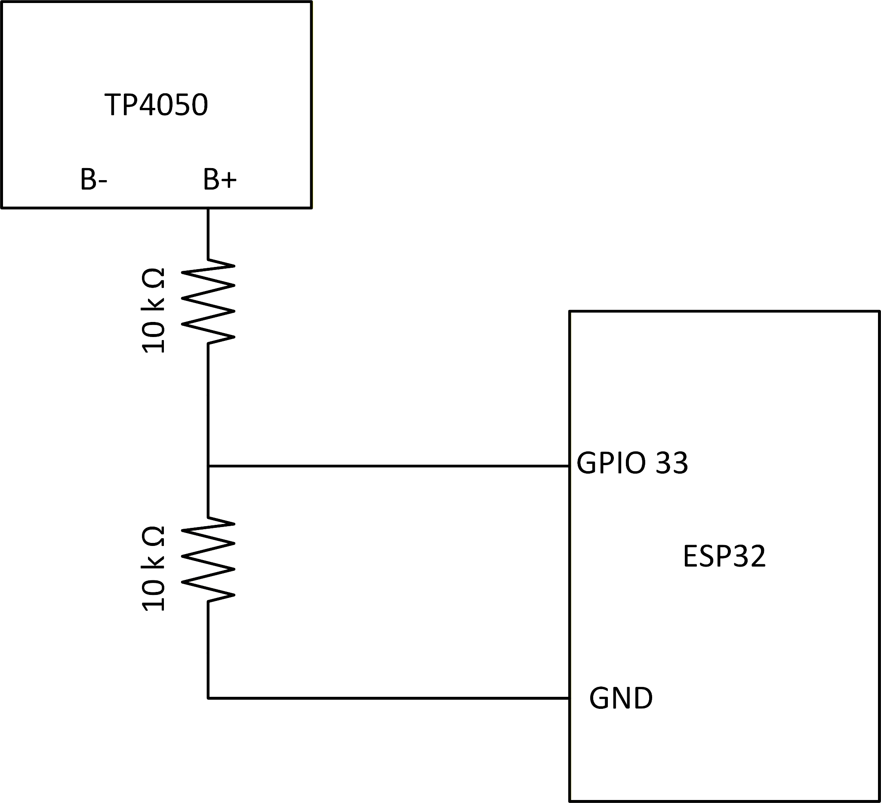
Hình 3.9 Sơ đồ nối chân lấy phần trăm pin
Do điện áp tối đa của pin LiPo có thể đạt 4,2 V, vượt quá ngưỡng điện áp đầu vào cho phép của bộ chuyển đổi tương tự - số trên vi điều khiển, một mạch chia áp được sử dụng để đưa điện áp pin về dải đo an toàn trước khi kết nối tới chân của vi điều khiển.
Mạch chia áp gồm hai điện trở có cùng giá trị R1 = R2 = 10 kΩ được mắc nối tiếp giữa cực dương của pin và GND. Điện áp đưa vào ADC được xác định theo công thức:
$V_{ADC}= V_{BAT}×\frac{R_{2}}{R_{1 }×R_{2}}= V_{BAT} × \frac{1}{2}$
Do đó điện áp pin thực được xác định theo công thức:
$$V_{BAT}= V_{ADC} ×2$$
Dòng điện tiêu thụ liên tục qua mạch chia áp tại điện áp pin lớn nhất 4,2 V:
$I= \frac{V_{BAT}}{R_{1 }+R_{2}}= \frac{4.2}{10000+10000}≈ 210μA$
Giá trị dòng điện này rất nhỏ so với dung lượng pin 2000 mAh nên ảnh hưởng không đáng kể đến thời gian hoạt động của thiết bị.
Quá trình ước tính SOC được thực hiện theo ba bước:
Ở bước đầu tiên, để giảm nhiễu phát sinh từ mạch nguồn, mạch tăng áp và sai số ngẫu nhiên của ADC, hệ thống thực hiện lấy nhiều mẫu ADC liên tiếp và tính giá trị trung bình:
$\overline{ADC}= \frac{1}{N}\sum_{i=1}^{N}{{ADC}_{i}}$
Trong đó N=64:
Ở bước thứ hai, giá trị ADC trung bình được hiệu chuẩn bằng thư viện ADC Calibration Driver của ESP-IDF. Theo tài liệu của Espressif, điện áp tham chiếu nội của ADC có sự sai khác giữa các chip, do đó việc hiệu chuẩn giúp nâng cao độ chính xác của phép đo điện áp. Sau khi hiệu chuẩn, giá trị điện áp đo được được nhân với hệ số của mạch chia áp để thu được điện áp pin thực tế $V_{BAT}$
Ở bước thứ ba, điện áp pin được ánh xạ sang mức SOC thông qua bảng tra cứu Voltage - SOC. Bảng này được xây dựng dựa trên đặc tuyến phóng điện tham khảo của pin Lithium Polymer 1S được công bố trong các tài liệu kỹ thuật của nhà sản xuất pin. Khi giá trị điện áp đo được nằm giữa hai điểm trong bảng tra cứu, hệ thống sử dụng phương pháp nội suy tuyến tính để tăng độ phân giải của kết quả:
$SOC={SOC}_{i +1}+ \frac{V_{BAT}- V_{i+1}}{V_{i}- V_{i+1}}$
Trong đó:
$V_{i}, V_{i+1}$là hai mức điện áp liền kề trong bảng tra cứu.
$SOC, {SOC}_{i +1}$là phần trăm dung lượng tương ứng với hai mức điện áp đó.
Chức năng giám sát pin được triển khai dưới dạng một tác vụ FreeRTOS độc lập với chu kỳ cập nhật 60 giây. Để hạn chế ảnh hưởng của hiện tượng sụt áp tức thời do tải lớn, việc đo điện áp được thực hiện vào những thời điểm hệ thống không thực hiện các tác vụ tiêu thụ công suất cao như truyền dữ liệu GPS hoặc gửi dữ liệu lên Firebase.
Giá trị SOC sau khi tính toán được đóng gói cùng các thông tin trạng thái khác của thiết bị, bao gồm trạng thái té ngã, vị trí GNSS và thời gian ghi nhận, sau đó được gửi định kỳ lên Firebase Firestore thông qua kết nối mạng di động của module EG800K. Ứng dụng Flutter sử dụng cơ chế lắng nghe dữ liệu thời gian thực của Firestore để cập nhật và hiển thị mức pin hiện tại cho người giám hộ.

Thiết kế mô hình học sâu

Phân tích tập dữ liệu và quá trình tiền xử lý
Chúng tôi lựa chọn tập dữ liệu Sisfall để huấn luyện mô hình trí tuệ nhân tạo phục vụ bài toán phân biệt giữa các hoạt động sinh hoạt thường ngày và các sự kiện té ngã. Vì Sisfall không chỉ bao gồm dữ liệu của người trẻ mà còn có sự tham gia của 15 tình nguyện viên cao tuổi trong độ tuổi từ 60 đến 75. Điều này giúp dữ liệu phản ánh tốt hơn đặc điểm vận động của nhóm đối tượng mục tiêu là người cao tuổi. Nhờ đó, mô hình được huấn luyện trên Sisfall có khả năng nhận diện và phân biệt các trường hợp té ngã trong điều kiện thực tế một cách đáng tin cậy hơn.[3]
Quá trình thu thập dữ liệu được thực hiện với 38 tình nguyện viên, chia làm hai nhóm rõ rệt. Nhóm thứ nhất gồm 23 thanh niên trong độ tuổi từ 19 đến 30, và nhóm thứ hai gồm 15 người cao tuổi từ 60 đến 75 tuổi, có khả năng sống độc lập, khỏe mạnh và không gặp vấn đề về dáng đi. Dựa trên các khảo sát thực tế về nguyên nhân té ngã ở người già và phân tích tài liệu, nhóm nghiên cứu đã xây dựng kịch bản gồm 19 loại hoạt động sinh hoạt hàng ngày và 15 loại mô phỏng té ngã. Trong quá trình thử nghiệm, nhóm thanh niên thực hiện toàn bộ các kịch bản, còn nhóm người cao tuổi chỉ thực hiện 15 kịch bản hoạt động thường ngày nhằm đảm bảo an toàn y tế. Tuy nhiên, để làm dữ liệu đối chứng, tập dữ liệu đã ghi nhận lại toàn bộ các kịch bản té ngã từ một tình nguyện viên 60 tuổi là chuyên gia võ thuật Judo.[3]
Để nhận diện hoạt động chính xác, các nhà nghiên cứu đã gắn một thiết bị nhúng ở thắt lưng (tần số lấy mẫu 200Hz), trong đó dữ liệu chủ yếu được khai thác từ cảm biến gia tốc ADXL345 do linh kiện này có dải đo rộng() với hướng 3 trục như hình 3.10.[3]
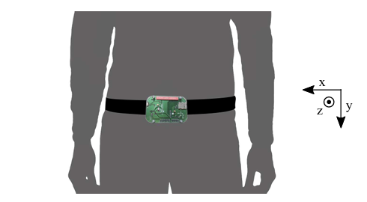
Hình 3.10 Hướng các trục trong tập Sisfall
Ở quá trình tiền xử lý khi huấn luyện mô hình trí tuệ nhân tạo ,các trục được thực hiện xoay trục để có thể hoạt động với vị trí đeo bên hông . Bộ dữ liệu SisFall ban đầu được thu thập với tần số lấy mẫu 200 Hz. Tuy nhiên, với hệ thống này dữ liệu được hạ tần số xuống 25 Hz nhằm phù hợp với khả năng thu thập dữ liệu của phần cứng và giảm chi phí tính toán. Việc lựa chọn tần số 25 Hz không làm suy giảm đáng kể thông tin phục vụ nhận dạng té ngã, bởi theo nghiên cứu của Khawnuan và cộng sự (2023), “không có lợi ích đáng kể khi sử dụng dữ liệu chuyển động của con người với tần số lấy mẫu lớn hơn 25 Hz”[4]. Vì vậy, toàn bộ dữ liệu SisFall được hạ từ 200 Hz xuống 25 Hz trước khi đưa vào các bước xử lý tiếp theo nhằm mô phỏng chính xác môi trường triển khai thực tế trên thiết bị đeo .
Tiếp theo, dữ liệu sẽ được chia thành các tập huấn luyện và kiểm tra với dữ liệu tập huấn luyện được lấy từ 26 tình nguyện viên và dữ liệu tập test là của 12 tình nguyện viên, điều này giúp cho mô hình có tính khái quát hóa giúp giảm cảnh báo giả khi được đưa vào thực tế. Tiếp đó từ mỗi bản ghi, thuật toán tính Biên độ gia tốc tổng hợp để xác định đỉnh gia tốc lớn nhất, tương ứng với thời điểm va chạm khi té ngã. Đỉnh này được chọn làm tâm của cửa sổ dữ liệu và một đoạn tín hiệu dài 6 giây (150 mẫu ở 25 Hz), bao gồm 3 giây trước và 3 giây sau sự kiện té ngã, sẽ được trích xuất để phục vụ huấn luyện. Cuối cùng, nhằm giảm tình trạng mất cân bằng dữ liệu giữa lớp té ngã và các hoạt động sinh hoạt thường ngày, kỹ thuật tăng cường dữ liệu chuỗi thời gian được áp dụng bằng cách dịch chuyển ngẫu nhiên vị trí của tâm sự kiện sang trái hoặc phải trong một khoảng thời gian nhỏ. Phương pháp này tạo ra nhiều biến thể của cùng một sự kiện té ngã, giúp mô hình học được các tình huống xảy ra ở những thời điểm khác nhau và nâng cao khả năng tổng quát hóa khi triển khai thực tế.

Thuật toán và xây dựng mô hình
Trong hệ thống hiện tại đang sử dụng 1 cảm biến gia tốc và vận tốc góc ở 3 trục x,y,z thu về 2 giá trị gia tốc và vận tốc góc nhưng mô hình chỉ sử dụng giá trị của cảm biến gia tốc mà không dùng giá trị của cảm biến vận tốc góc .Bởi vì trong quá trình huấn luyện trên cùng 1 mô hình được tham khảo từ nghiên cứu của Khawnuan và cộng sự (2023)[4] với 1 số điều chỉnh để giảm dung lượng cần thiết cho mô hình từ 1.7MB xuống 1.7 KB sau khi lượng tử hóa về 8bit bằng cách thay các lớp Fully Connected 512 ,32 và lớp fatten bằng 1 lớp GlobalAveragePooling2D và 2 lớp Fully Connected 16 được minh họa ở hình . Với từng giá trị của 2 cảm biến và kết hợp cả 2 cảm biến thì độ chính xác khi huấn luyện với cảm biến gia tốc là 99.45%, cảm biến vận tốc góc là 91.95% và khi kết hợp 2 cảm biến là 98.42% nhưng khi kết hợp cả 2 cảm biến thì dung lượng để lưu trữ mô hình lại tăng lên 1.45 lần(từ 16.88 KB lên 24.51 KB) so với khi chỉ dùng 1 cảm biến mà lại làm giảm đi 1.03% độ chính xác .
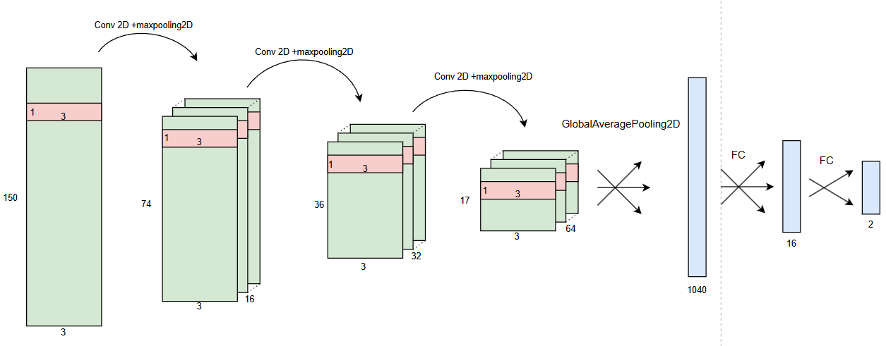
Hình 3.11 Mô hình AI conv 2D
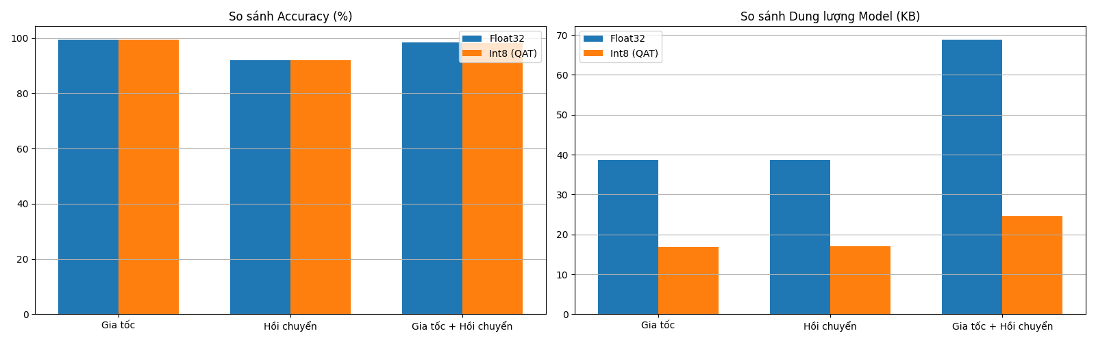
Hình 3.12 Biểu đồ độ chính xác và dung lượng của mô hình
Nguyên nhân của hiện tượng là khi phân biệt sự khác nhau giữa hoạt động bình thường và khi té nằm ở giá trị gia tốc trọng trường và trục chịu lực gia tốc trọng trường để nhận biết người dùng đang ở tư thế nào sau khi có sự biến thiên gia tốc trọng trường lớn , trong khi sự thay đổi vận tốc lại không thể hiện rõ sự khác biệt giữa hoạt động bình thường và khi té dẫn đến việc tạo ra việc dự đoán sai làm giảm độ chính xác của mô hình.
Để đánh giá khả năng tổng quát hóa của mô hình, ngoài việc kiểm thử trên bộ dữ liệu SisFall, mô hình tiếp tục được đánh giá trên bộ dữ liệu KFall. Đây là bộ dữ liệu được xây dựng chuyên biệt cho bài toán phát hiện té ngã trước va chạm , bao gồm dữ liệu thu thập từ 32 tình nguyện viên với độ tuổi 24.9 ± 3.7 tuổi thực hiện 21 hoạt động sinh hoạt thường ngày và 15 kịch bản té ngã. Dữ liệu được ghi nhận từ cảm biến quán tính 9 trục đặt tại vùng thắt lưng phía sau với tần số lấy mẫu 100 Hz, đồng thời được đồng bộ với video để gán nhãn chính xác thời điểm bắt đầu và kết thúc của mỗi sự kiện té ngã.Khác với SisFall, bộ dữ liệu KFall sử dụng vị trí đặt cảm biến ở phía sau thắt lưng, gần trọng tâm cơ thể, trong khi điều kiện thu thập dữ liệu và đối tượng tham gia cũng khác biệt. Những khác biệt này tạo ra sự thay đổi đáng kể về phân bố dữ liệu, khiến KFall trở thành một bộ dữ liệu phù hợp để đánh giá khả năng khái quát của mô hình.[6]
Kết quả thực nghiệm cho thấy mô hình đạt độ chính xác 87,76% trên bộ dữ liệu KFall. Mặc dù thấp hơn so với kết quả trên SisFall, mức chính xác này vẫn cho thấy mô hình duy trì được khả năng nhận dạng tương đối tốt khi được áp dụng trên một bộ dữ liệu hoàn toàn khác mà không cần huấn luyện lại, qua đó chứng minh mô hình đã học được các đặc trưng mang tính tổng quát thay vì chỉ ghi nhớ đặc điểm của riêng bộ dữ liệu SisFall. Điều này cho thấy mô hình có tính khát quá hóa tốt giúp duy trì độ chính xác trên thiết bị thực tế.
Tuy mô hình đạt được độ chính xác cao trên cả 2 tập dữ liệu Sisfall và Kfall nhưng khi đưa lên thiết bị thực tế thì mô hình chỉ có thể phân biệt được các hoạt động cơ bản như: đứng lên, ngồi xuống, đi lên cầu thang, ... mà không phân biệt được các hoạt động mạnh như chạy, nhảy mạnh. Điều này xảy ra là do kiến trúc của mô hình vẫn tồn tại những hạn chế trong việc trích xuất đặc trưng chuỗi thời gian, dẫn đến hiện tượng phân loại nhầm giữa hành vi té ngã và các hoạt động sinh hoạt có gia tốc va chạm lớn (điển hình như hành động nhảy). Nguyên nhân cốt lõi đầu tiên nằm ở thiết kế của các lớp tích chập với bộ lọc = (1, 3). Kích thước bộ lọc này khiến mạng chỉ tổng hợp các giá trị không gian trên ba trục gia tốc X, Y, Z tại một thời điểm duy nhất, hoàn toàn bỏ qua sự biến thiên động học dọc theo trục thời gian. Hơn thế nữa, việc sử dụng lớp GlobalAveragePooling2D sau các khối tích chập đã trung bình hóa toàn bộ tín hiệu trong khung cửa sổ quan sát (6 giây) thành một vectơ đặc trưng tĩnh. Cơ chế này đã làm mất trình tự trước-sau của một sự kiện té ngã thực tế (bao gồm pha hoạt động, pha rơi, va đập và trạng thái bất động sau ngã). Hệ quả là, thay vì mô hình hóa được ngữ cảnh của chuỗi vận động, mạng nơ-ron bị thoái hóa thành một cơ chế phát hiện ngưỡng gia tốc. Nó có xu hướng gán nhãn té ngã cho bất kỳ khung dữ liệu nào xuất hiện đỉnh gia tốc cao đột biến, khiến mô hình mất đi khả năng nhận thức sự khác biệt ngữ nghĩa giữa một cú nhảy (có phục hồi thăng bằng) và một cú ngã thực sự.
Để khắc phục triệt để những hạn chế nêu trên, một kiến trúc mạng Tích chập 1 chiều (được minh họa ở Hình 3.13) đã được đề xuất nhằm tối ưu hóa khả năng nhận diện chuỗi thời gian. Trọng tâm của mô hình mới là việc tinh chỉnh kích thước bộ lọc sang cấu hình (5, 1) và (3, 1), ép buộc mạng lưới phải trượt dọc theo trục thời gian để trích xuất sự biến thiên động học liên tục giữa các khung mẫu kế tiếp nhau, thay vì chỉ đánh giá không gian tại một điểm tĩnh.
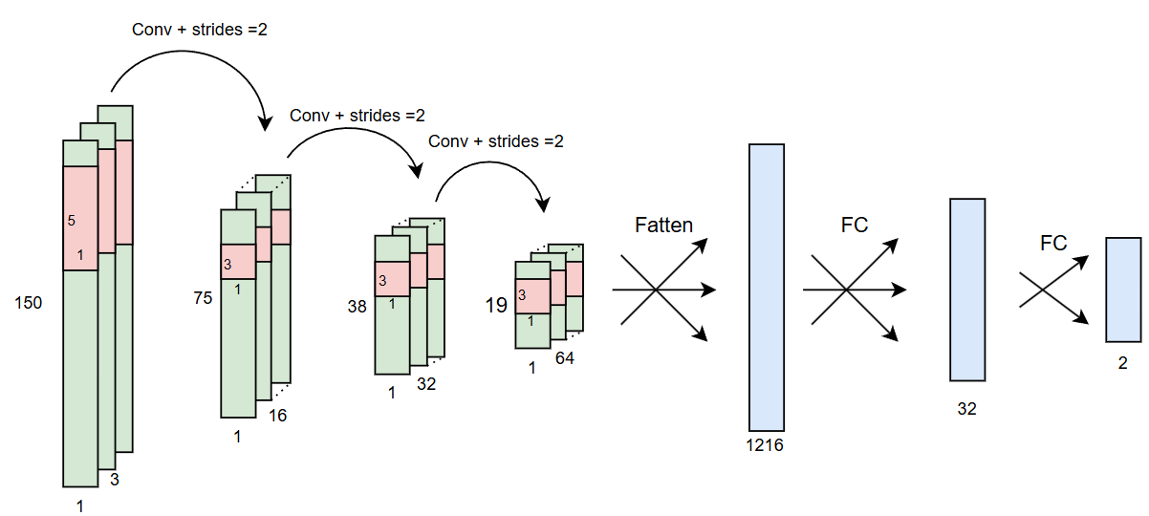
Hình 3.13 Mô hình AI conv1D
Đồng thời, nhằm tối ưu hóa tài nguyên phần cứng, lớp MaxPooling đã được loại bỏ và thay thế bằng tham số trượt strides=2 ngay bên trong lớp tích chập. Việc gộp chung quá trình chập và hạ bậc dữ liệu này giúp hệ thống không cần cấp phát bộ nhớ động để lưu trữ các mảng trung gian, qua đó giảm thiểu đáng kể mức tiêu thụ RAM khi vi điều khiển thực thi suy luận. Ở giai đoạn phân loại, lớp GlobalAveragePooling2D được thay thế hoàn toàn bằng lớp Flatten (). Bước dàn phẳng ma trận này không làm xáo trộn hay cào bằng dữ liệu, giúp bảo toàn nguyên vẹn tính thứ tự trước-sau của các sự kiện vật lý và cung cấp một bức tranh toàn cảnh xuyên suốt 6 giây cho các lớp fully connected cuối cùng. Nhờ sự kết hợp đồng bộ này, mô hình không chỉ hoạt động như một bộ dò tìm đỉnh gia tốc đơn thuần mà còn có khả năng đánh giá trạng thái động lực học của cơ thể ở cả pha trước và sau va đập. Kết quả là mạng lưới hình thành khả năng phân tích ngữ nghĩa sâu sắc, phân biệt rạch ròi giữa hành vi có kiểm soát như nhảy (cơ thể phục hồi trạng thái và tiếp tục vận động) với một tai nạn té ngã (cơ thể mất kiểm soát và bất động sau va chạm), trong khi vẫn duy trì cấu trúc tinh gọn lý tưởng cho các thiết bị biên.
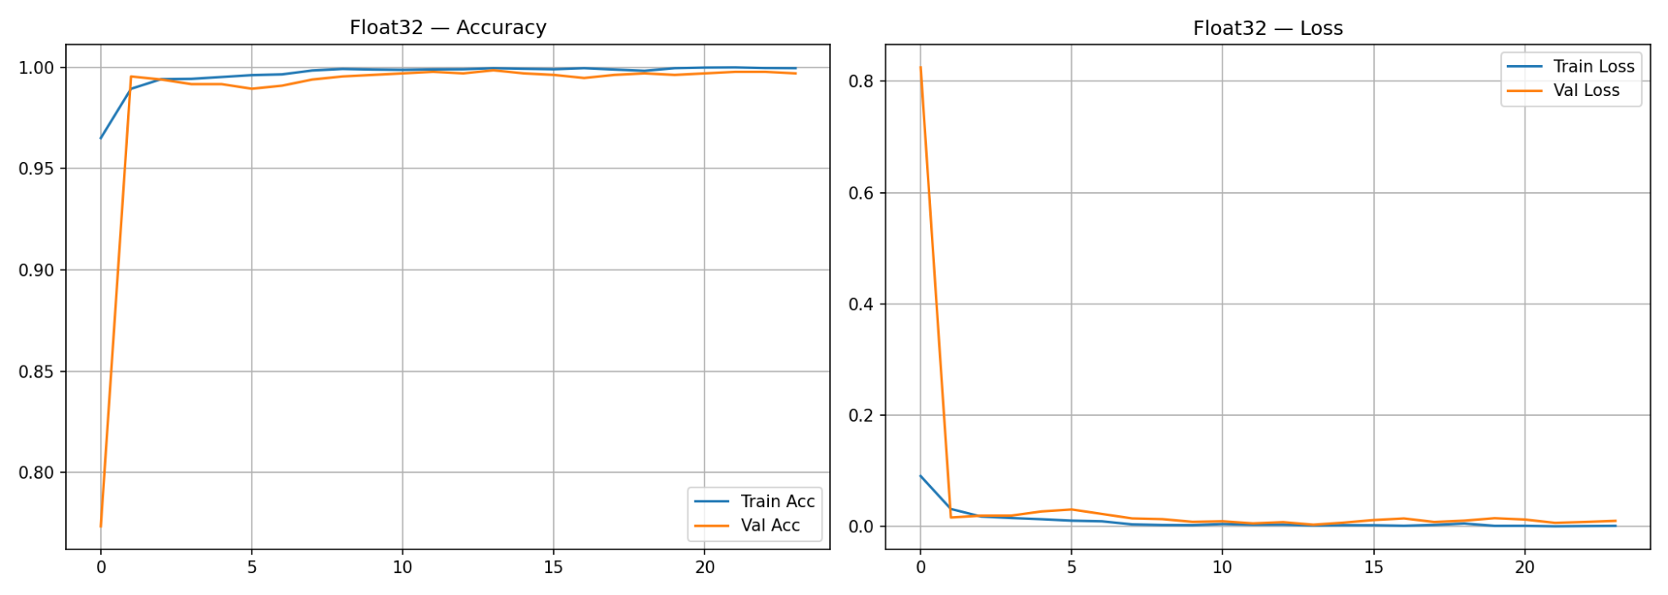
Hình 3.14 Biểu đồ quá trình huấn luyện mô hình AI
Để đánh giá hiệu quả của kiến trúc đề xuất, mô hình được huấn luyện dưới dạng Quantization Aware Training (QAT) và sau đó chuyển đổi sang định dạng TensorFlow Lite Int8 nhằm triển khai trên vi điều khiển. Hình 3.14 cho thấy trong suốt quá trình huấn luyện, cả độ chính xác trên tập huấn luyện và tập kiểm định đều nhanh chóng hội tụ lên mức xấp xỉ 99,9%, trong khi giá trị hàm mất mát giảm đều và ổn định qua các epoch. Đường cong giữa hai tập dữ liệu luôn bám sát nhau, không xuất hiện khoảng cách lớn giữa train và validation, cho thấy mô hình học được các đặc trưng có tính khái quát cao và không xảy ra hiện tượng quá khớp (overfitting). Điều này chứng minh rằng việc loại bỏ lớp MaxPooling, sử dụng phép tích chập với strides = 2 và thay thế GlobalAveragePooling2D bằng Flatten() không làm suy giảm khả năng học biểu diễn của mạng mà vẫn duy trì được tính ổn định trong quá trình tối ưu.

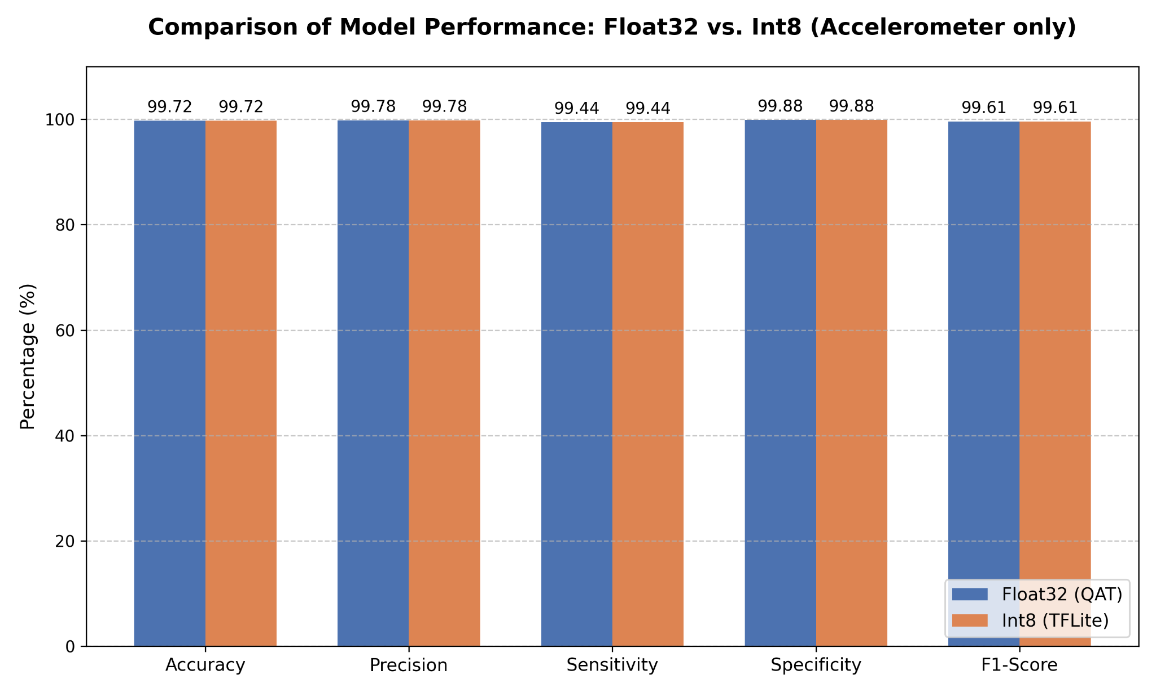
Hình 3.15 Biểu đồ so sánh mô hình trước và sau khi lượng tử hóa
Kết quả đánh giá trên tập kiểm thử cho thấy mô hình QAT Float32 đạt Accuracy (độ chính xác tổng thể) là 99,72%, phản ánh tỷ lệ dự đoán đúng trên toàn bộ mẫu thử. Precision (độ chính xác của các dự đoán té ngã) đạt 99,78%, cho thấy rất ít trường hợp báo động giả. Sensitivity (độ nhạy) đạt 99,44%, thể hiện khả năng phát hiện đúng các trường hợp té ngã. Đồng thời, Specificity (độ đặc hiệu) đạt 99,88%, chứng tỏ mô hình nhận diện chính xác các hoạt động bình thường. Cuối cùng, F1-score, là chỉ số tổng hợp giữa Precision và Sensitivity, đạt 99,61%, cho thấy hiệu năng phân loại của mô hình rất cao và cân bằng giữa khả năng phát hiện té ngã và hạn chế báo động giả.
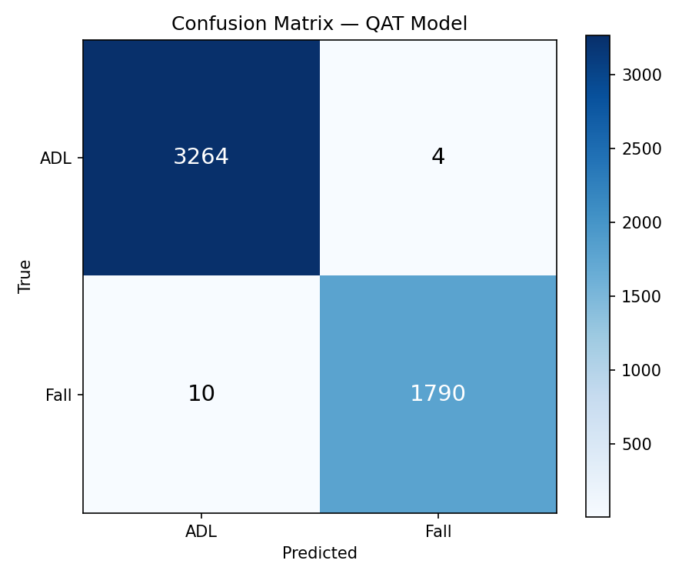
Hình 3.16 Ma trận nhầm lẫn của mô hình sau lượng yuwr hóa
Ma trận nhầm lẫn cho thấy chỉ có 4 mẫu hoạt động thường ngày bị nhận nhầm thành té ngã và 10 mẫu té ngã bị phân loại thành hoạt động thường ngày, tương ứng với tổng cộng 14 mẫu dự đoán sai trên 5.068 mẫu thử. Các chỉ số Precision và Specificity rất cao chứng tỏ hệ thống gần như loại bỏ được các cảnh báo giả (False Positive), trong khi Sensitivity đạt 99,44% cho thấy mô hình vẫn duy trì khả năng phát hiện gần như toàn bộ các sự kiện té ngã. Đây là đặc điểm đặc biệt quan trọng đối với các hệ thống giám sát người cao tuổi, bởi việc bỏ sót một trường hợp té ngã thường gây hậu quả nghiêm trọng hơn nhiều so với việc phát sinh một số ít cảnh báo sai.
Sau khi chuyển đổi sang mô hình TensorFlow Lite Int8, các chỉ số đánh giá gần như không thay đổi so với phiên bản Float32. Accuracy, Precision, Sensitivity, Specificity và F1-score đều giữ nguyên đến hai chữ số thập phân, chứng tỏ quá trình lượng tử hóa không gây suy giảm đáng kể về chất lượng dự đoán. Đây là một ưu điểm nổi bật của phương pháp Quantization Aware Training, bởi mô hình đã được mô phỏng sai số lượng tử ngay trong giai đoạn huấn luyện nên các tham số mạng đã thích nghi với biểu diễn số nguyên 8 bit trước khi triển khai thực tế. Kết quả này khẳng định mô hình có thể chuyển sang nền tảng phần cứng nhúng với chi phí tính toán và dung lượng bộ nhớ thấp hơn mà vẫn bảo toàn hiệu năng nhận dạng.
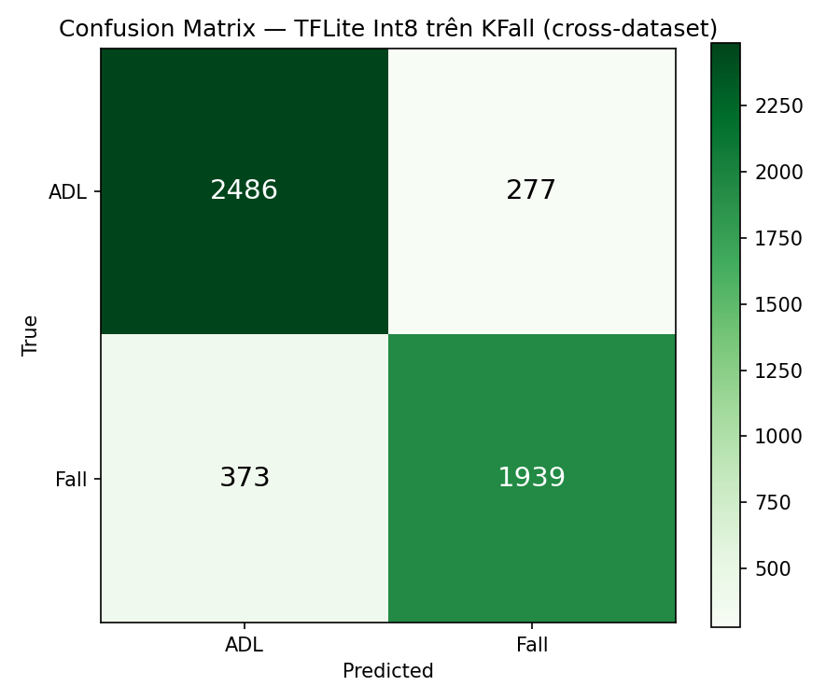
Hình 3.17 Ma trận nhầm lẫn của mô hình khi chạy trên tập Kfall
Để đánh giá khả năng tổng quát hóa, mô hình Int8 tiếp tục được kiểm thử trên bộ dữ liệu KFall, vốn được thu thập trong điều kiện và đối tượng khác với bộ dữ liệu huấn luyện SisFall. Kết quả mô hình đạt 87% độ chính xác trên tập Kfall với ma trận nhầm lẫn cho thấy mô hình vẫn nhận dạng đúng 2.486 mẫu hoạt động thường ngày và 1.939 mẫu té ngã, tuy nhiên số lượng dự đoán sai tăng lên 373 cảnh báo giả 277 trường hợp bỏ sót té ngã. Điều này phản ánh sự khác biệt về đặc điểm phân bố dữ liệu giữa hai bộ dữ liệu, bao gồm vị trí gắn cảm biến, đối tượng tham gia, cách thực hiện động tác và điều kiện thu thập tín hiệu. Mặc dù hiệu năng giảm so với đánh giá nội bộ, mô hình vẫn duy trì khả năng phân biệt tương đối tốt giữa hai lớp dữ liệu mà không cần huấn luyện lại, chứng tỏ các đặc trưng mà mạng học được không chỉ phụ thuộc vào một bộ dữ liệu duy nhất mà còn có khả năng khái quát ở mức nhất định.
Các kết quả thực nghiệm cho thấy kiến trúc CNN được đề xuất đã đạt được sự cân bằng giữa độ chính xác, khả năng tổng quát hóa và mức tiêu thụ tài nguyên phần cứng. Việc kết hợp tối ưu kiến trúc mạng với Quantization Aware Training cho phép mô hình sau lượng tử hóa giữ nguyên hiệu năng của phiên bản Float32, đồng thời đáp ứng các yêu cầu triển khai trên nền tảng ESP32 có bộ nhớ và năng lực tính toán hạn chế. Đây là tiền đề quan trọng để xây dựng hệ thống phát hiện té ngã thời gian thực có độ tin cậy cao và phù hợp cho các thiết bị đeo phục vụ chăm sóc người cao tuổi.

Thiết kế ứng dụng android (flutter)

Thiết kế kiến trúc ứng dụng
Ứng dụng Android dành cho người giám hộ được phát triển bằng Flutter và sử dụng mô hình quản lý trạng thái Cubit thuộc hệ sinh thái BLoC (Business Logic Component). Kiến trúc này cho phép tách biệt giữa giao diện người dùng và logic xử lý nghiệp vụ, góp phần nâng cao khả năng bảo trì, mở rộng và kiểm thử hệ thống.
Trong mô hình được xây dựng, giao diện người dùng chỉ đảm nhận vai trò hiển thị dữ liệu và tiếp nhận thao tác từ người dùng. Các yêu cầu xử lý sẽ được chuyển đến các Cubit tương ứng để thực hiện nghiệp vụ, sau đó phát ra trạng thái mới nhằm cập nhật giao diện. Cách tổ chức này giúp ứng dụng quản lý hiệu quả các luồng dữ liệu thời gian thực từ Firebase Firestore cũng như các sự kiện cảnh báo được gửi từ thiết bị đeo.
Kiến trúc ứng dụng được chia thành hai thành phần quản lý trạng thái chính:
-DeviceCubit: Quản lý trạng thái hoạt động của thiết bị đeo, bao gồm mức pin, trạng thái kết nối mạng, thời gian cập nhật gần nhất và các sự kiện cảnh báo té ngã. Thành phần này đồng thời chịu trách nhiệm tiếp nhận dữ liệu từ Firestore và đồng bộ lên giao diện người dùng.
-MapCubit: Quản lý dữ liệu vị trí và các chức năng liên quan đến bản đồ. Thành phần này tiếp nhận tọa độ GPS từ Firestore, cập nhật vị trí theo thời gian thực và điều khiển các đối tượng hiển thị trên bản đồ.
Để đáp ứng yêu cầu giám sát thời gian thực, ứng dụng sử dụng cơ chế lắng nghe dữ liệu (Realtime Listener) của Firestore đối với tài liệu trạng thái thiết bị. Khi có thay đổi về dữ liệu như vị trí GPS, trạng thái té ngã hoặc mức pin, Firestore sẽ tự động gửi bản cập nhật đến ứng dụng mà không cần thực hiện thao tác làm mới thủ công.
Bên cạnh đó, đối với các dữ liệu lịch sử như nhật ký té ngã, ứng dụng sử dụng cơ chế truy vấn theo yêu cầu. Cách tiếp cận này giúp giảm số lượng truy cập cơ sở dữ liệu không cần thiết, đồng thời tối ưu tài nguyên hệ thống và chi phí vận hành trên nền tảng Firebase.

Giao diện giám sát và hiển thị vị trí GPS
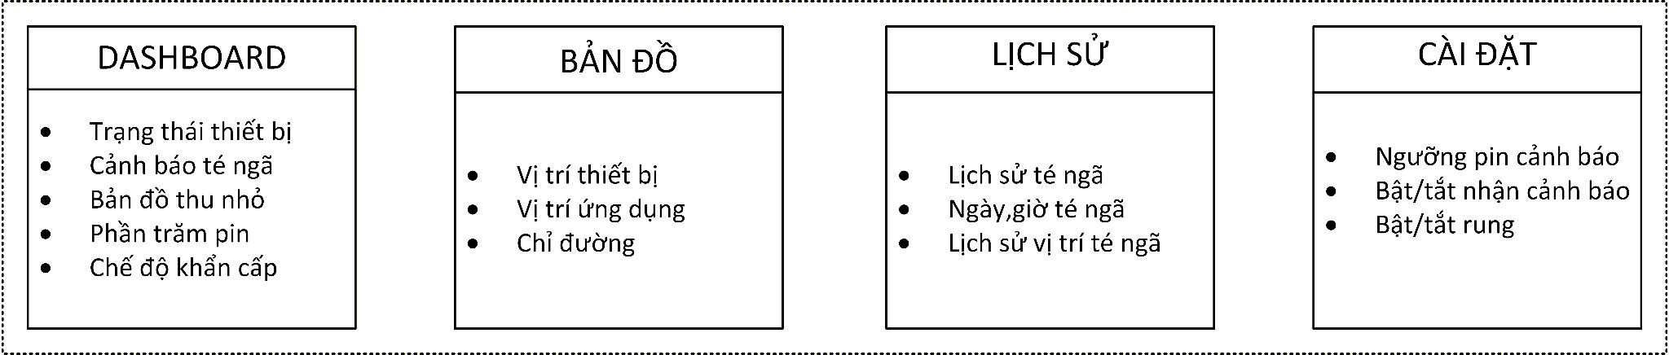
Hình 3.18 Sơ đồ giao diện người dùng trên App
Giao diện ứng dụng được thiết kế theo hướng đơn giản và trực quan nhằm hỗ trợ người giám hộ dễ dàng theo dõi trạng thái hoạt động của thiết bị. Các thông tin quan trọng như trạng thái cảnh báo, mức pin, thời gian cập nhật gần nhất và vị trí GPS được bố trí tập trung trên màn hình chính để thuận tiện cho việc quan sát.
Ứng dụng tích hợp dịch vụ bản đồ để hiển thị vị trí hiện tại của người sử dụng dựa trên dữ liệu GPS được gửi từ thiết bị đeo. Khi có bản cập nhật vị trí mới từ Firestore, hệ thống tự động đồng bộ dữ liệu và cập nhật vị trí tương ứng trên bản đồ.
Ngoài chức năng giám sát vị trí, ứng dụng còn cung cấp khả năng yêu cầu cập nhật vị trí từ xa. Khi người giám hộ gửi yêu cầu chế độ khẩn cấp, một tín hiệu điều khiển sẽ được ghi lên Firestore. Thiết bị đeo sẽ nhận tín hiệu này, kích hoạt bộ thu GPS để xác định tọa độ hiện tại và gửi kết quả trở lại cơ sở dữ liệu. Sau khi nhận được dữ liệu mới, ứng dụng sẽ tự động hiển thị vị trí cập nhật trên bản đồ.
Để nâng cao khả năng sử dụng, giao diện bản đồ được kết hợp với khu vực hiển thị thông tin chi tiết của thiết bị, bao gồm tọa độ GPS, thời gian cập nhật và mức pin hiện tại. Nhờ đó, người giám hộ có thể nhanh chóng đánh giá tình trạng hoạt động của thiết bị và xác định vị trí người sử dụng khi cần thiết.

Cơ chế nhận thông báo cảnh báo té ngã.
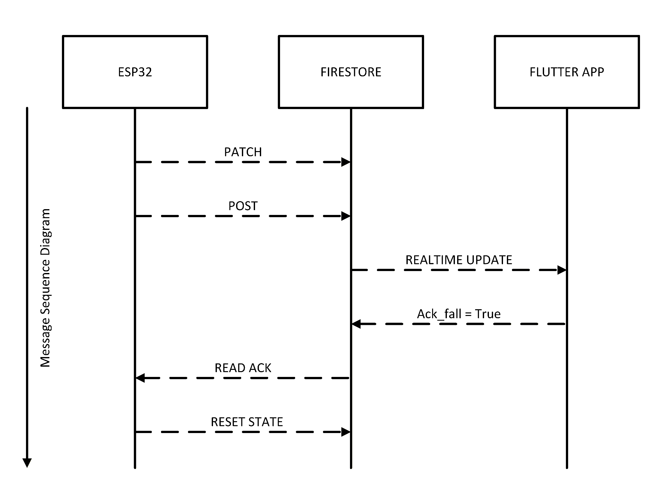
Hình 3.19 Sơ đồ dữ liệu cảnh báo
Hình 3.19 mô tả quá trình truyền và xác nhận cảnh báo té ngã giữa thiết bị đeo, Firebase Firestore và ứng dụng giám sát. Ứng dụng Flutter duy trì kết nối thời gian thực với cơ sở dữ liệu Firestore thông qua cơ chế Snapshot Listener để theo dõi trạng thái của thiết bị.
Khi hệ thống phát hiện sự kiện té ngã, vi điều khiển ESP32 sẽ cập nhật trạng thái cảnh báo cùng các thông tin liên quan như vị trí hiện tại, độ tin cậy của kết quả nhận dạng và thời gian xảy ra sự kiện lên Firestore. Đồng thời, một bản ghi mới được tạo trong tập hợp dữ liệu lịch sử sự kiện nhằm phục vụ việc lưu trữ và tra cứu sau này.
Ngay khi dữ liệu trên Firestore thay đổi, ứng dụng Flutter tự động nhận được bản cập nhật thông qua cơ chế đồng bộ thời gian thực. Hệ thống ứng dụng sẽ xử lý dữ liệu mới, chuyển trạng thái thiết bị sang chế độ cảnh báo và hiển thị thông báo trên giao diện người giám hộ. Nhờ đó, người giám hộ có thể nhận biết sự cố gần như ngay lập tức mà không cần thực hiện thao tác làm mới dữ liệu.
Sau khi người giám hộ đã tiếp nhận cảnh báo, ứng dụng ghi cờ xác nhận ack_fall lên Firestore. Vi điều khiển kiểm tra trạng thái của trường dữ liệu này sau 10 giây sau khi gửi dữ liệu đến flutter và khi phát hiện giá trị xác nhận ack_fall = true từ flutter app, hệ thống sẽ kết thúc quá trình cảnh báo, đưa trạng thái phát hiện té ngã về mặc định và tiếp tục thực hiện nhiệm vụ giám sát. Cơ chế xác nhận hai chiều này giúp bảo đảm cảnh báo đã được tiếp nhận thành công, đồng thời tránh việc thiết bị duy trì trạng thái cảnh báo không cần thiết.

Cơ chế yêu cầu xác định vị trí.
Bên cạnh chức năng phát hiện té ngã tự động, hệ thống còn hỗ trợ chế độ theo dõi khẩn cấp nhằm giúp người giám hộ chủ động giám sát vị trí của người sử dụng trong những tình huống cần thiết. Chế độ này cho phép tăng tần suất cập nhật dữ liệu vị trí từ thiết bị đeo lên hệ thống giám sát mà không cần chờ xảy ra sự kiện té ngã.
Ở trạng thái hoạt động bình thường, thiết bị cập nhật thông tin trạng thái lên Firebase Firestore theo chu kỳ 2 phút nhằm giảm lưu lượng truyền dữ liệu và tiết kiệm năng lượng. Trong khi đó, dữ liệu định vị GNSS vẫn được thu thập định kỳ và lưu trữ tạm thời trong bộ nhớ để phục vụ cho các yêu cầu giám sát khi cần thiết.
Khi người giám hộ kích hoạt chế độ khẩn cấp từ ứng dụng Flutter, hệ thống sẽ cập nhật trường dữ liệu emergency_mode trên Firestore. Vi điều khiển ESP32 định kỳ kiểm tra trạng thái này thông qua các yêu cầu đọc dữ liệu từ Firestore. Khi phát hiện giá trị emergency_mode = true, thiết bị chuyển sang chế độ theo dõi khẩn cấp và bắt đầu gửi dữ liệu vị trí, mức pin và trạng thái hoạt động lên Firestore với chu kỳ 15 giây.
Ứng dụng Flutter duy trì cơ chế lắng nghe dữ liệu thời gian thực thông qua Snapshot Listener, cho phép tự động nhận các bản cập nhật mới nhất từ Firestore. Nhờ đó, vị trí hiện tại của người dùng được hiển thị liên tục trên giao diện giám sát, giúp người giám hộ theo dõi quá trình di chuyển gần thời gian thực.
Khi nhu cầu giám sát kết thúc, người giám hộ có thể tắt chế độ khẩn cấp từ ứng dụng. Trường emergency_mode được cập nhật về giá trị false, thiết bị sẽ phát hiện sự thay đổi này trong chu kỳ kiểm tra tiếp theo và tự động quay trở lại chế độ hoạt động bình thường với chu kỳ cập nhật dữ liệu 2 phút một lần.
Cơ chế theo dõi khẩn cấp giúp nâng cao khả năng giám sát từ xa của hệ thống trong các trường hợp người dùng đi lạc, mất liên lạc hoặc cần được theo dõi đặc biệt. Đồng thời, việc chỉ tăng tần suất truyền dữ liệu khi có yêu cầu giúp cân bằng giữa khả năng giám sát và thời lượng hoạt động của thiết bị.

KẾT QUẢ VÀ THẢO LUẬN

Kết quả phần cứng

Thiết bị hoàn chỉnh và các module kết nối
Ảnh chụp thiết bị thực tế: các module được kết nối với nhau thế nào?
Kích thước và trọng lượng thực tế của thiết bị là bao nhiêu?
Thiết bị có hoạt động ổn định liên tục không? Có reset bất ngờ không?
Thời gian khởi động hệ thống từ lúc bật nguồn đến lúc sẵn sàng hoạt động là bao lâu?

Kiểm thử té ngã thực tế
Để đánh giá khả năng nhận diện té ngã của hệ thống, hai trường hợp té ngã thực tế được lựa chọn để phân tích. Mỗi trường hợp đều thể hiện tín hiệu gia tốc theo ba trục (X, Y, Z), giá trị độ lớn gia tốc ${AM}^{2}$, cùng với kết quả phân loại của mô hình trí tuệ nhân tạo sau khi xử lý cửa sổ dữ liệu gồm 150 mẫu (tương ứng 6 giây).
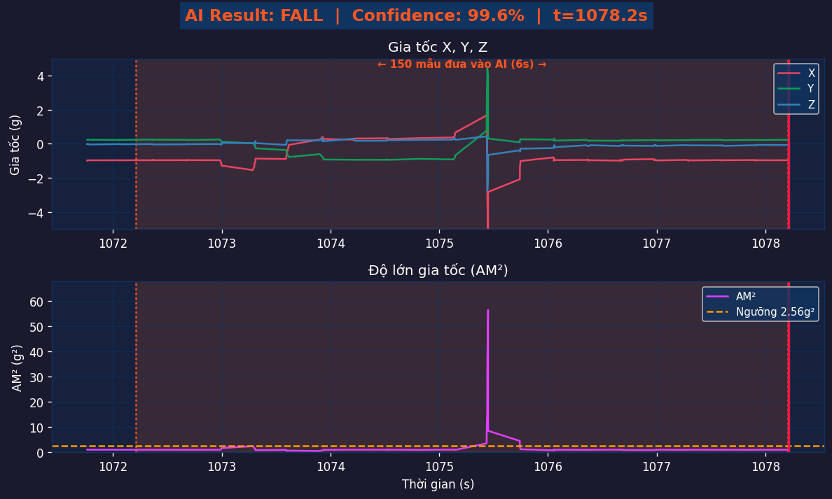
Hình 4.1 Đồ thị giá trị gia tốc thực tế khi té ở trường hợp 1
Quan sát Hình 4.1 cho thấy trước thời điểm xảy ra té ngã, tín hiệu gia tốc trên cả ba trục tương đối ổn định và chỉ dao động nhỏ quanh giá trị trọng lực. Đến khoảng t≈1075.s, tín hiệu xuất hiện sự biến thiên rất lớn trên cả ba trục, phản ánh sự thay đổi tư thế đột ngột của cơ thể trong quá trình mất thăng bằng và va chạm với mặt đất. Đặc biệt, trục X và trục Z xuất hiện các xung gia tốc có biên độ rất lớn, trong khi trục Y cũng thay đổi đáng kể so với trạng thái ban đầu.
Đồ thị ${AM}^{2}$ ở phần dưới cho thấy một đỉnh gia tốc rất cao, đạt gần 60 g², vượt xa ngưỡng phát hiện ban đầu 2.56 g². Giá trị này phản ánh lực va chạm mạnh khi cơ thể tiếp xúc với mặt đất và là một đặc trưng điển hình của sự kiện té ngã.
Sau khi thu thập đủ cửa sổ dữ liệu gồm 150 mẫu, mô hình CNN đã phân loại chính xác chuỗi tín hiệu này là té với độ tin cậy 99.6%. Kết quả cho thấy hệ thống không chỉ phát hiện được thời điểm xuất hiện va chạm mà còn khai thác hiệu quả đặc trưng biến đổi của toàn bộ chuỗi tín hiệu để đưa ra quyết định phân loại.
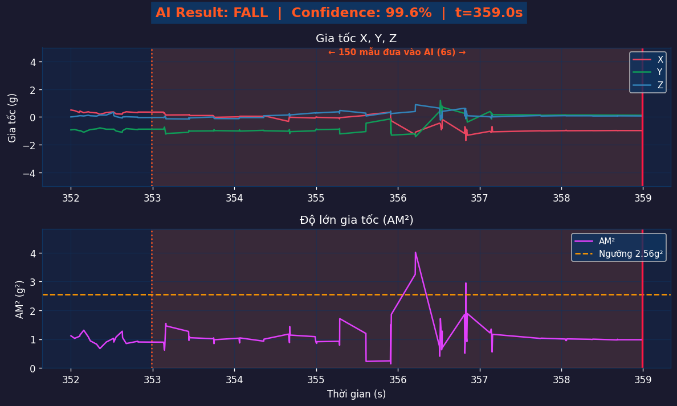
Hình 4.2 Đồ thị giá trị gia tốc thực tế khi té ở trường hợp 2
Khác với trường hợp trước, tín hiệu trong Hình 4.2 có cường độ nhỏ hơn đáng kể. Trước thời điểm té ngã, các trục gia tốc duy trì ở trạng thái tương đối ổn định. Khi sự kiện xảy ra, các trục X, Y và Z xuất hiện sự thay đổi liên tục về biên độ và chiều của gia tốc, phản ánh quá trình cơ thể chuyển động mất kiểm soát trước và sau khi va chạm.
Đỉnh của tín hiệu ${AM}^{2}$chỉ đạt khoảng 4 g², thấp hơn nhiều so với trường hợp thứ nhất nhưng vẫn vượt qua ngưỡng phát hiện 2.56 g². Điều này cho thấy không phải mọi cú ngã đều tạo ra lực va chạm rất lớn; mức độ tác động còn phụ thuộc vào tư thế ngã, tốc độ chuyển động và cách tiếp xúc với mặt đất.
Mặc dù biên độ gia tốc không quá lớn, mô hình trí tuệ nhân tạo vẫn phân loại chính xác chuỗi tín hiệu là té với độ tin cậy 99.6%. Điều này chứng tỏ mô hình không chỉ dựa vào giá trị đỉnh gia tốc mà còn học được đặc trưng biến đổi theo thời gian của tín hiệu, từ đó nâng cao khả năng nhận diện các kiểu té ngã khác nhau.
Bên cạnh khả năng phát hiện té ngã, hệ thống còn cần phân biệt chính xác các hoạt động sinh hoạt bình thường nhằm hạn chế cảnh báo giả. Hai trường hợp hoạt động thường ngày có cường độ vận động tương đối lớn được lựa chọn để đánh giá khả năng này.
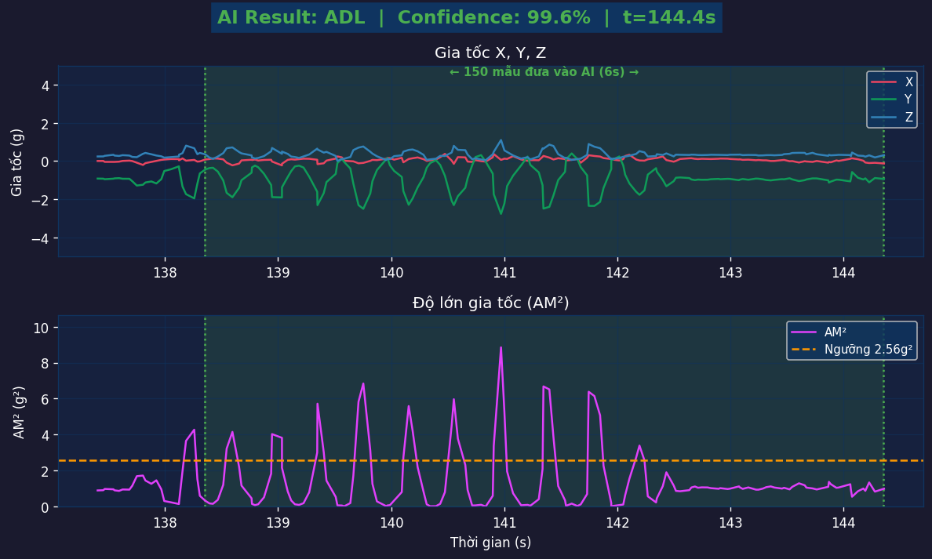
Hình 4.3 Dạng sóng thực tế hoạt động bình thường khi nhảy lên xuống

Quan sát Hình 4.3 cho thấy tín hiệu gia tốc trên ba trục có sự dao động mang tính chu kỳ rõ rệt. Đặc biệt, trục Y xuất hiện các dao động lặp lại liên tục, trong khi hai trục còn lại cũng thay đổi theo quy luật tương đối ổn định. Dạng tín hiệu này đặc trưng cho các hoạt động có tính chu kỳ như đi bộ nhanh hoặc chạy bộ.
Đồ thị ${AM}^{2}$xuất hiện nhiều đỉnh gia tốc liên tiếp, trong đó một số đỉnh đạt tới 8–9 g², cao hơn đáng kể so với ngưỡng phát hiện 2.56 g². Nếu chỉ sử dụng phương pháp so sánh ngưỡng, các đỉnh này hoàn toàn có thể bị nhầm lẫn với tín hiệu té ngã và gây ra cảnh báo giả.
Tuy nhiên, mô hình CNN vẫn phân loại chính xác chuỗi dữ liệu là hoạt động thường ngày với độ tin cậy 99.6%. Điều này chứng minh mô hình đã học được tính chu kỳ và tính liên tục của hoạt động sinh hoạt bình thường, thay vì chỉ dựa trên biên độ gia tốc để đưa ra quyết định.
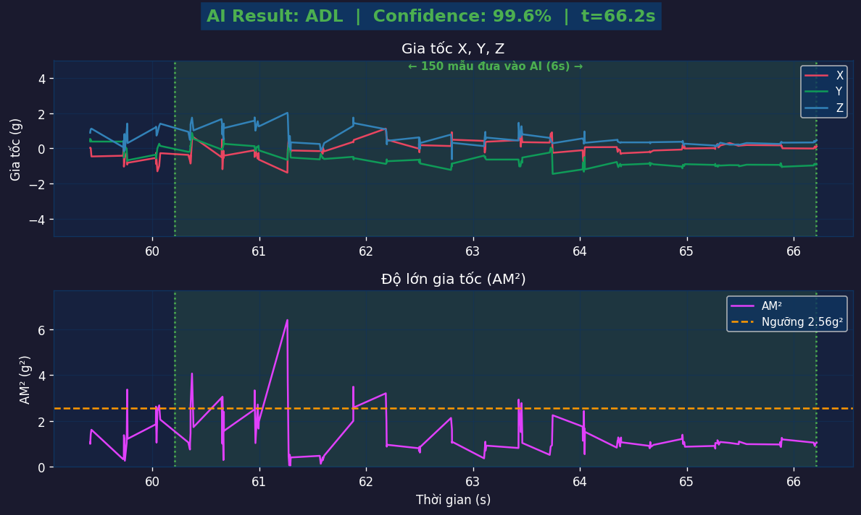
Hình 4.4 Dạng sóng thực tế hoạt động bình thường khi đi lên cầu thang
Trong trường hợp này, tín hiệu gia tốc tiếp tục thể hiện đặc điểm của một hoạt động vận động bình thường. Ba trục X, Y và Z thay đổi liên tục do sự dịch chuyển của cơ thể, tuy nhiên không xuất hiện sự biến đổi đột ngột hoặc cú va chạm mạnh như trong các trường hợp té ngã.
Đồ thị ${AM}^{2}$dao động chủ yếu trong khoảng 1–3 g², xen kẽ một số đỉnh đạt khoảng 6 g². Mặc dù một số thời điểm vượt qua ngưỡng cảnh báo, các đỉnh này xuất hiện theo quy luật tương đối đều và nhanh chóng quay trở lại trạng thái ổn định, khác với đặc trưng tăng đột biến rồi suy giảm mạnh của tín hiệu té ngã.
Sau khi xử lý toàn bộ cửa sổ dữ liệu, mô hình trí tuệ nhân tạo tiếp tục phân loại đúng hoạt động này là hoạt động thường ngày với độ tin cậy 99.6%. Kết quả cho thấy mô hình có khả năng phân biệt hiệu quả giữa các hoạt động vận động mạnh trong sinh hoạt hàng ngày và sự kiện té ngã, góp phần giảm đáng kể tỷ lệ cảnh báo giả khi triển khai trong thực tế.

Kiểm thử định vị GPS
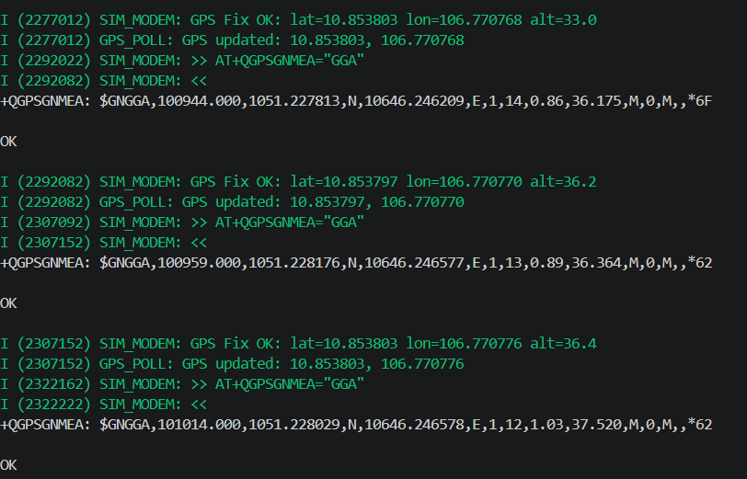
Hình: Kết quả kiểm thử định vị GPS
Để đánh giá khả năng định vị của hệ thống, nhóm tiến hành kiểm thử chức năng GNSS tích hợp trên module EG800K trong điều kiện phòng kín, ở độ cao 20m và được bắt sóng trong 10 phút. Thiết bị được đặt tại một vị trí cố định và thực hiện thu thập dữ liệu GPS liên tục theo chu kỳ 15 giây.
Kết quả thu được từ log hệ thống cho thấy module GNSS có khả năng thu nhận tín hiệu vệ tinh ổn định và cung cấp đầy đủ thông tin vị trí, bao gồm vĩ độ, kinh độ và độ cao. Trong các lần đo liên tiếp, tọa độ thu được dao động rất nhỏ quanh vị trí thực tế của thiết bị.
Lần đo | Vĩ độ | Kinh độ | Độ cao (m)
1 | 10.853803 | 106.770768 | 33.0
2 | 10.853797 | 106.770770 | 36.2
3 | 10.853797 | 106.770776 | 36.4
Kết quả cho thấy sự thay đổi giữa các lần đo chỉ ở mức rất nhỏ. Sai khác lớn nhất của vĩ độ là khoảng 0,000006° và của kinh độ là khoảng 0,000008°. Điều này cho thấy hệ thống duy trì được tính ổn định khi hoạt động tại một vị trí cố định.
Ngoài thông tin tọa độ, dữ liệu NMEA GGA cho thấy bộ thu GNSS sử dụng từ 12 đến 14 vệ tinh để xác định vị trí. Chỉ số HDOP (Horizontal Dilution of Precision) dao động trong khoảng từ 0,86 đến 1,03, phản ánh chất lượng định vị tốt và độ tin cậy cao của kết quả đo.
Kết quả thử nghiệm chứng minh rằng module EG800K đáp ứng yêu cầu định vị của hệ thống. Thông tin vị trí thu được đủ chính xác để hỗ trợ người giám hộ xác định vị trí người sử dụng trong các tình huống té ngã hoặc khi kích hoạt chế độ theo dõi khẩn cấp.

Phân tích công suất tiêu thụ của hệ thống
Công suất tiêu thụ là một trong những chỉ tiêu quan trọng đối với thiết bị đeo nhận diện té ngã vì nó quyết định trực tiếp đến thời gian hoạt động sau mỗi lần sạc. Thiết bị sử dụng pin Li-Po dung lượng 2000 mAh và được thiết kế theo mô hình Always-On, nghĩa là ESP32, cảm biến MPU6050 cùng module EG800K luôn hoạt động để giám sát liên tục và phát hiện té ngã theo thời gian thực. Do đó, việc phân tích mức tiêu thụ điện năng ở từng trạng thái giúp đánh giá khả năng vận hành và thời lượng pin của hệ thống.
4.1.4.1 Dòng điện tiêu thụ của các phần cứng
Các thông số dòng điện được tổng hợp từ datasheet của từng linh kiện và sử dụng để tính toán công suất tiêu thụ của toàn hệ thống. Như ESP32 Series Datasheet [6],EC800K&EG800K Series Hardware Design[7] và MPU-6000/ MPU-6050 Product Specification [8].
Thành phần | Trạng thái hoạt động | Dòng điện (mA)
ESP32 | Hoạt động bình thường | 45
ESP32 | Xử lý AI (CPU tải cao) | +20
MPU6050 | Accelerometer Gyroscope | 4
EG800K | LTE Idle | 20
EG800K | GNSS Tracking | 35
EG800K | Truyền dữ liệu LTE | 300
Buzzer | Phát cảnh báo | 30
Bảng 4.1 Công suất thiết bị theo tài liệu thông số kỹ thuật
Có thể thấy phần tiêu thụ lớn nhất của hệ thống đến từ module truyền thông EG800K khi phát dữ liệu qua mạng LTE, trong khi cảm biến MPU6050 chỉ tiêu thụ khoảng 4 mA.
4.1.2.2 Phân tích các trạng thái hoạt động
Hệ thống được chia thành bốn trạng thái tiêu thụ điện năng chính.
Trạng thái | Thành phần hoạt động | Dòng điện trung bình (mA)
Hoạt động nền | ESP32 + MPU6050  + LTE Idle + GNSS | 104
Thu thập dữ liệu và AI | Trạng thái nền + CPU xử lý AI | 124
Truyền dữ liệu 4G | ESP32 + MPU6050  + EG800K phát LTE | 300
Cảnh báo té ngã/SOS | Truyền 4G + Buzzer | 330
Bảng 4.2 Công suất thiết bị khi hoạt động
Ở trạng thái giám sát nền, tổng dòng điện được tính theo:
$$I_{Idle}=45+4+20+35=104 mA$$
Đây là trạng thái chiếm phần lớn thời gian hoạt động của thiết bị.
Khi phát hiện va chạm, ESP32 tiếp tục thu thập thêm 75 mẫu dữ liệu để hoàn thành cửa sổ 150 mẫu trước khi chạy mô hình TensorFlow Lite Micro. Trong giai đoạn này, tải xử lý của CPU tăng thêm khoảng 20 mA, do đó dòng tiêu thụ cực đại đạt khoảng 124 mA. Tuy nhiên, thời gian suy luận AI thực tế nhỏ hơn 10 ms nên mức tiêu thụ tăng thêm không đáng kể.
Khi gửi dữ liệu HTTP hoặc SMS, module EG800K phát sóng LTE làm dòng tiêu thụ tăng lên khoảng 300 mA. Nếu đồng thời kích hoạt còi báo động khi phát hiện té ngã hoặc nhấn nút SOS thì dòng tiêu thụ đạt cực đại khoảng 330 mA.
4.1.2.3 Phân tích điện năng tiêu thụ thực tế
Dựa trên log hoạt động thực tế trong khoảng 288 giây, thời gian của từng trạng thái được thống kê như sau.
Trạng thái | Thời gian (s) | Dòng điện (mA) | Điện lượng (mA.s)
Giám sát nền | 255.3 | 104 | 26 551
Truyền dữ liệu định kỳ | 13.6 | 300 | 4 080
Truyền dữ liệu cảnh báo | 19.1 | 330 | 6 303
Buzzer | 10 | +30 | 300
Tổng | 288 |  | 37 234
Bảng 4.3 Thời gian hoạt động thực tế của các trạng thái
Từ đó, dòng điện tiêu thụ trung bình được xác định:
$$I_{tb}=\frac{37234}{288}=129.3 mA$$
Giá trị này phản ánh kịch bản tải nặng khi hệ thống phát sinh nhiều sự kiện té ngã và phải truyền dữ liệu liên tục.
4.1.2.4 Đánh giá thời lượng pin
Dung lượng pin khả dụng sau khi tính đến hiệu suất mạch nguồn khoảng 85% là:
$$C_{usable}=2000 ×0.85=1700 mA$$
Thời lượng hoạt động của thiết bị được đánh giá theo ba trường hợp.

Trường hợp | Dòng điện trung bình (mA) | Thời lượng pin
Người dùng ít vận động | 106.9 | 15.9 giờ
Người dùng vận động mạnh | 107.9 | 15.8 giờ
Trường hợp tải nặng (Worst-case) | 129.3 | 13.1 giờ
Bảng 4.4 Mức tiêu thụ của các trường hợp hoat động
Kết quả cho thấy thiết bị có thể hoạt động liên tục từ 13 đến 16 giờ, đủ đáp ứng nhu cầu sử dụng trong một ngày. Mặc dù mô hình AI được chạy thường xuyên trên ESP32, phần năng lượng tiêu thụ chủ yếu vẫn đến từ module truyền thông LTE và khối GNSS.

KẾT QUẢ XÂY DỰNG ỨNG DỤNG NGƯỜI GIÁM HỘ.
Ứng dụng người giám hộ được phát triển bằng Flutter với mục tiêu cung cấp khả năng giám sát trạng thái thiết bị theo thời gian thực thông qua kết nối với Firebase Firestore. Giao diện chính được thiết kế theo hướng đơn giản, trực quan và dễ sử dụng đối với người dùng không có nhiều kinh nghiệm về công nghệ.
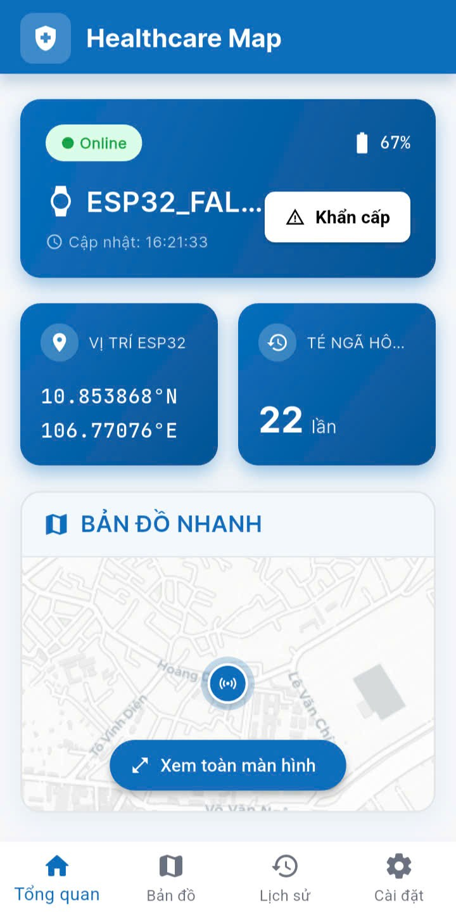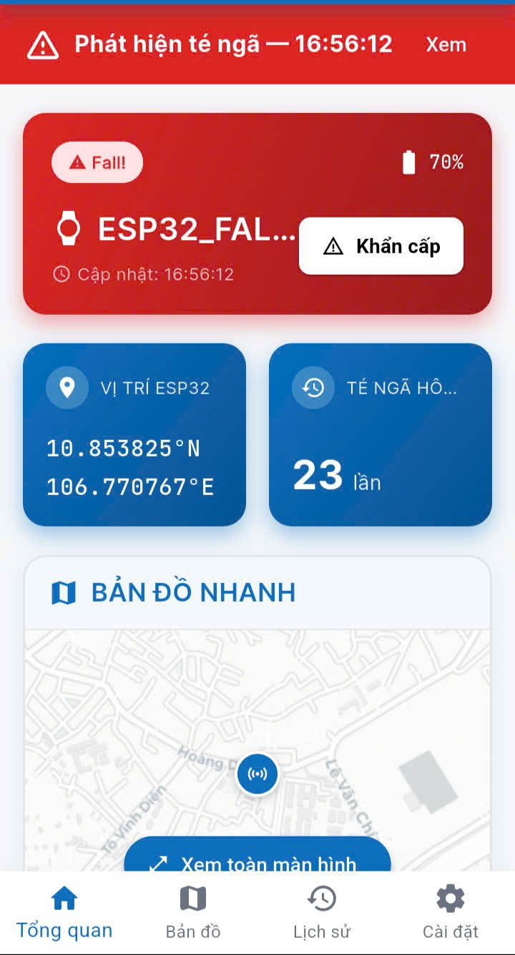
Hình: Giao diện tổng quan.
Tại màn hình tổng quan, ứng dụng hiển thị các thông tin quan trọng của thiết bị bao gồm trạng thái hoạt động, trạng thái phát hiện té ngã, mức dung lượng pin, số lần té ngã trong ngày và thời gian cập nhật dữ liệu gần nhất. Các thông tin này được đồng bộ tự động từ Firebase Firestore thông qua cơ chế lắng nghe dữ liệu thời gian thực, giúp người giám hộ luôn theo dõi được tình trạng hiện tại của người sử dụng thiết bị.
Kết quả thử nghiệm cho thấy giao diện hoạt động ổn định, dữ liệu được cập nhật liên tục và hiển thị chính xác các trạng thái của thiết bị.

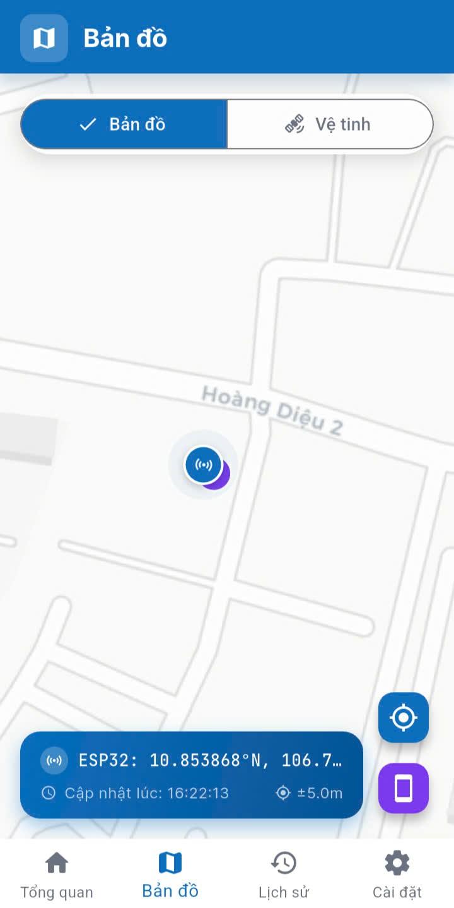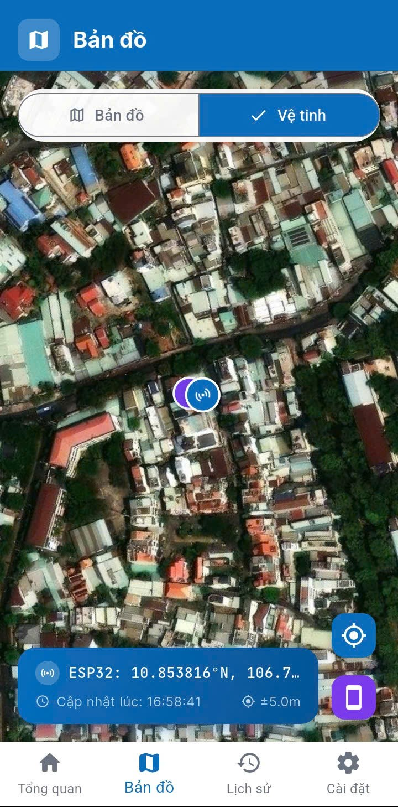
Hình: Giao diện bản đồ.
Ứng dụng tích hợp bản đồ số nhằm hỗ trợ người giám hộ theo dõi vị trí hiện tại của người sử dụng thiết bị với 2 chế độ giao diện khác nhau tùy theo sở thích người sử dụng. Dữ liệu vị trí được lấy từ bộ thu GNSS trên thiết bị đeo và được gửi lên Firebase Firestore để đồng bộ với ứng dụng.
Khi nhận được dữ liệu mới, ứng dụng tự động cập nhật vị trí trên bản đồ mà không cần thao tác làm mới thủ công. Thông tin vị trí được hiển thị dưới dạng điểm đánh dấu trực quan, giúp người giám hộ dễ dàng xác định vị trí của người sử dụng.
Kết quả thực nghiệm cho thấy vị trí được cập nhật chính xác và phản ánh đúng tọa độ thực tế của người dùng trong quá trình di chuyển.

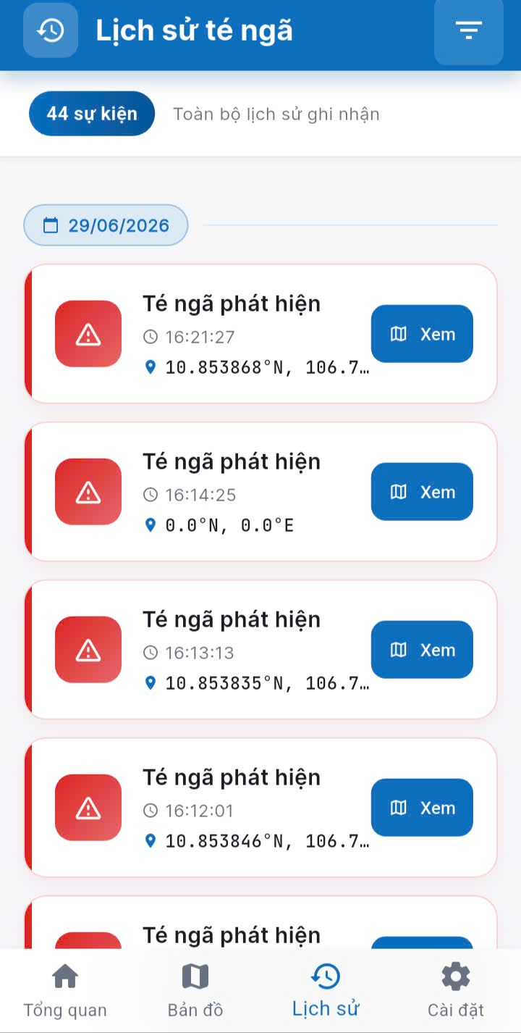
Hình: Giao diện lịch sử các sự kiện té ngã.
Ứng dụng hỗ trợ lưu trữ và hiển thị lịch sử các sự kiện té ngã nhằm phục vụ nhu cầu theo dõi và tra cứu thông tin trong quá trình sử dụng.
Mỗi bản ghi bao gồm thời gian xảy ra sự kiện, vị trí ghi nhận. Dữ liệu được lưu trữ trên Firebase Firestore và được đồng bộ với ứng dụng thông qua kết nối mạng Internet.
Chức năng này cho phép người giám hộ dễ dàng xem lại các sự kiện đã xảy ra, đồng thời hỗ trợ đánh giá tần suất và mức độ rủi ro của người sử dụng trong quá trình theo dõi.
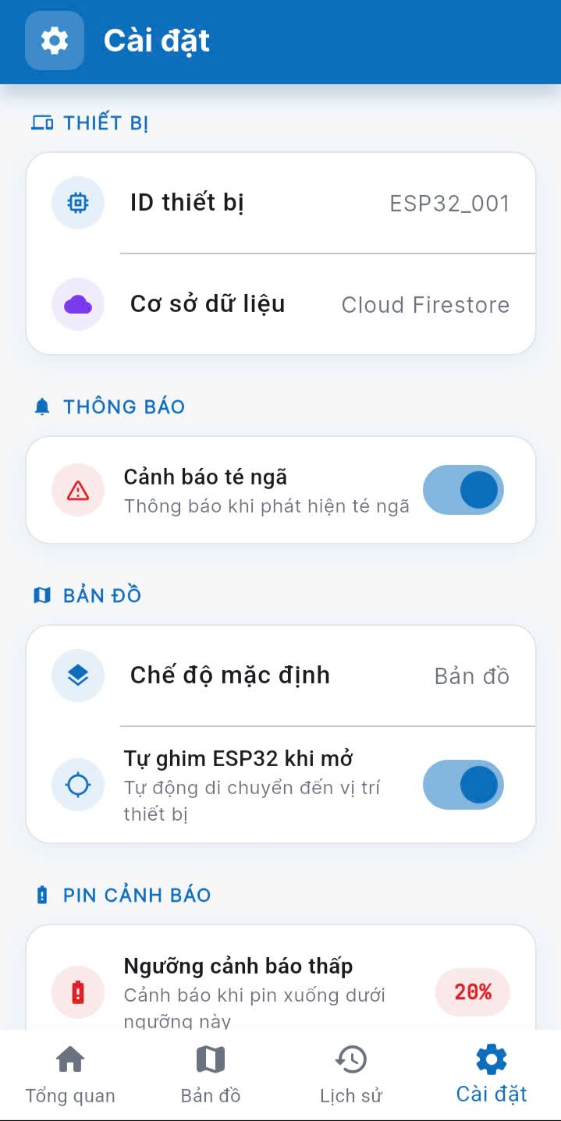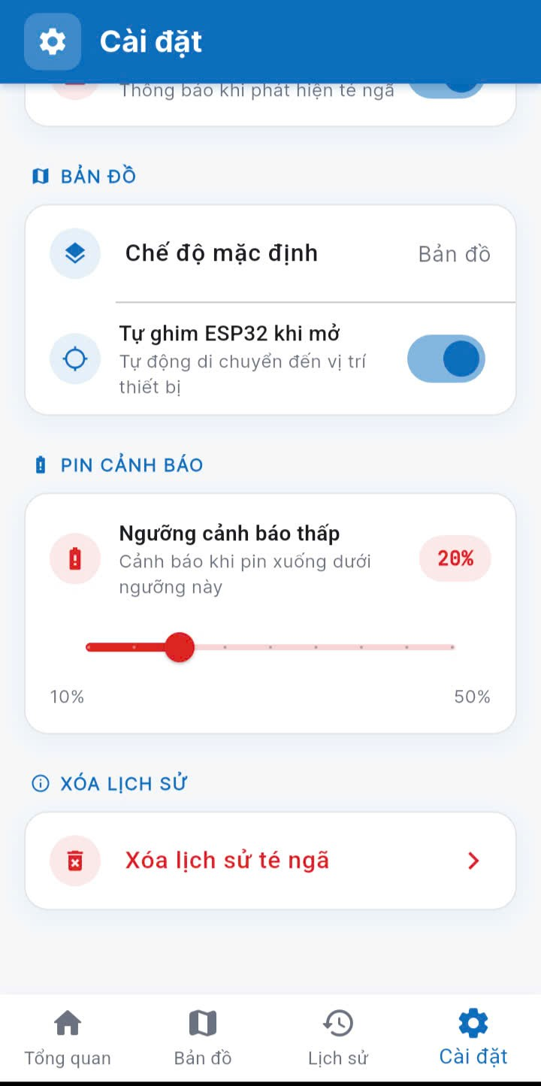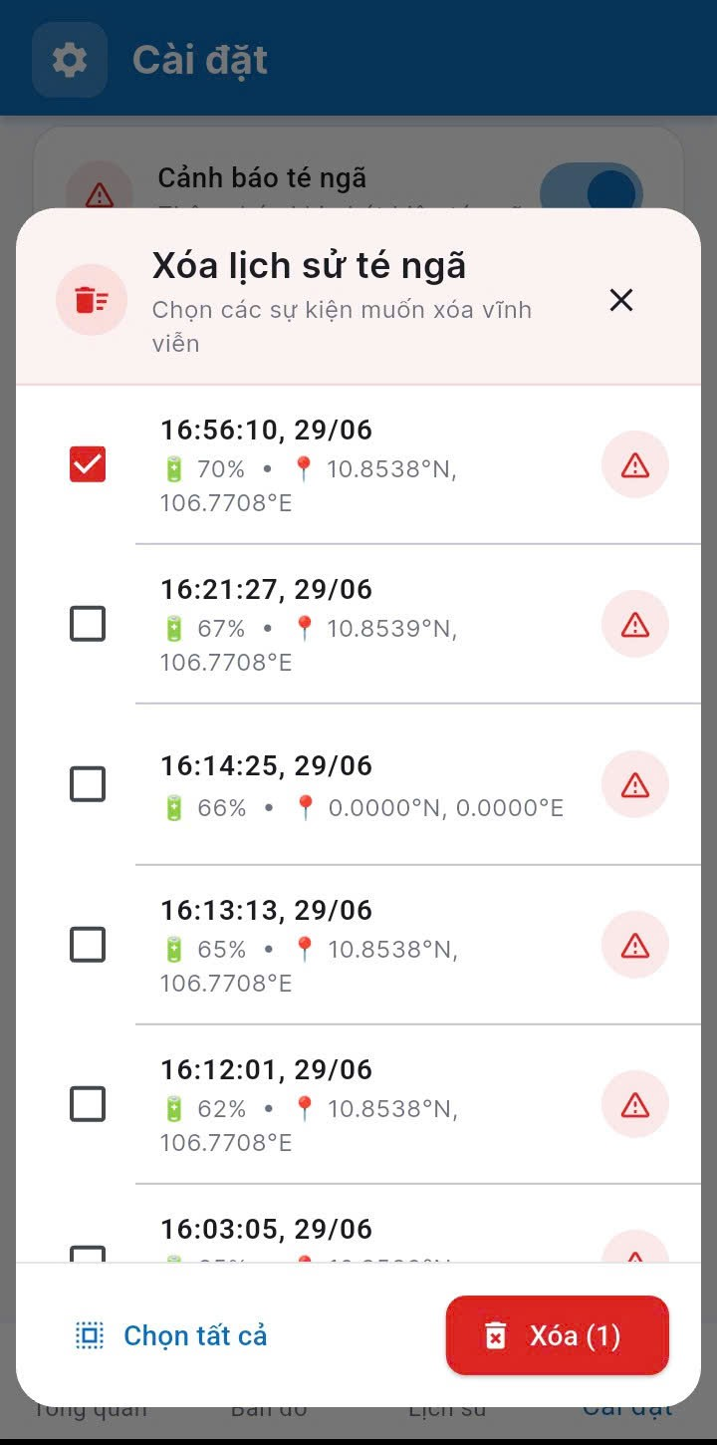
Hình: Giao diện cài đặt
Bên cạnh các chức năng giám sát và cảnh báo, ứng dụng còn cung cấp giao diện cài đặt nhằm hỗ trợ người giám hộ cấu hình các thông số hoạt động của hệ thống. Giao diện được thiết kế theo dạng các nhóm chức năng, giúp người dùng dễ dàng quản lý và tùy chỉnh thiết bị.
Ứng dụng cho phép bật hoặc tắt chức năng thông báo khi phát hiện té ngã. Tùy chọn này giúp người giám hộ chủ động quản lý việc nhận cảnh báo trong các tình huống sử dụng khác nhau.
Ngoài ra, ứng dụng còn hỗ trợ thiết lập ngưỡng cảnh báo pin thấp thông qua thanh trượt. Khi mức pin của thiết bị giảm xuống dưới giá trị được cấu hình, hệ thống sẽ gửi thông báo đến người giám hộ để chủ động sạc pin, bảo đảm thiết bị duy trì hoạt động liên tục.
Để hỗ trợ quản lý dữ liệu lâu dài, ứng dụng cung cấp chức năng xóa lịch sử các sự kiện té ngã đã được lưu trữ. Tính năng này giúp người dùng dễ dàng làm mới dữ liệu và quản lý bộ nhớ lưu trữ của hệ thống.

Kết quả tích hợp hệ thống

Kết quả cấu trúc các trường dữ liệu Firebase Firestore.
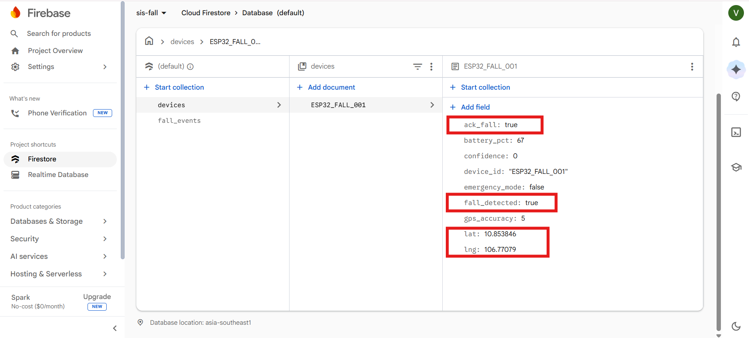
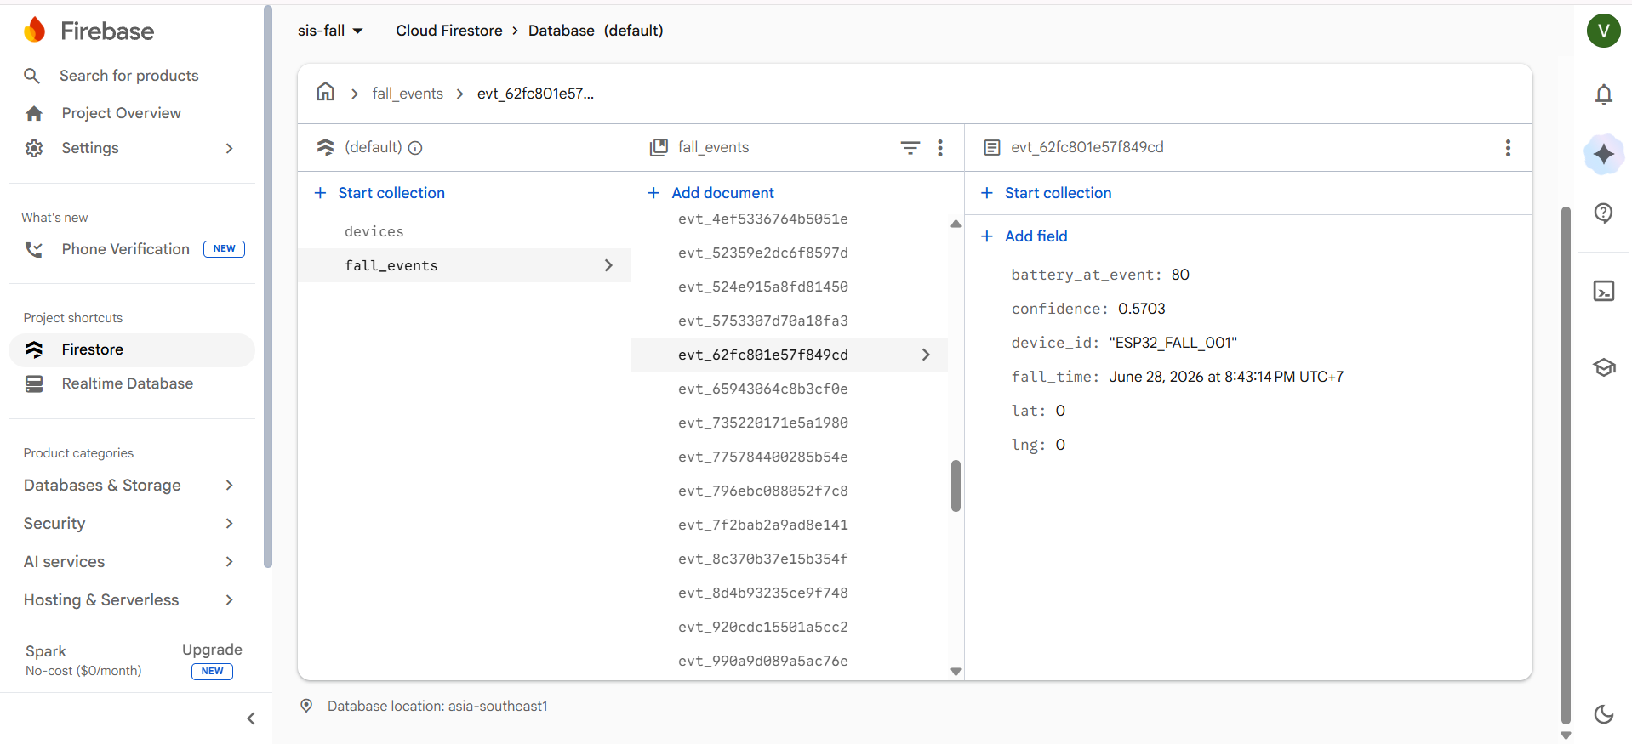
Kết quả cho thấy các thông tin trạng thái được cập nhật thành công lên Firestore bao gồm đầy đủ các trường dữ liệu theo thiết kế ban đầu và có thể được ứng dụng Flutter truy xuất theo thời gian thực thông qua cơ chế Snapshot Listener.
Bên cạnh việc lưu trữ trạng thái hiện tại của thiết bị, hệ thống còn xây dựng collection fall_events nhằm ghi nhận lịch sử các sự kiện té ngã. Mỗi lần phát hiện té ngã được xác nhận, ESP32 sẽ tạo một document mới chứa thông tin của sự kiện.
Việc tách dữ liệu thành hai collection độc lập giúp tối ưu quá trình truy xuất dữ liệu. Collection devices chỉ lưu trạng thái hiện tại phục vụ giám sát thời gian thực, trong khi collection fall_events được sử dụng để lưu trữ lịch sử các sự kiện đã xảy ra. Cách tổ chức này giúp giảm số lần truy vấn dữ liệu không cần thiết và thuận tiện cho việc mở rộng hệ thống trong tương lai.
Kết quả thực nghiệm cho thấy Firestore đáp ứng tốt yêu cầu đồng bộ dữ liệu theo thời gian thực giữa thiết bị nhúng và ứng dụng di động. Các thông tin về vị trí, trạng thái té ngã và mức pin được cập nhật thành công lên cơ sở dữ liệu, đồng thời các sự kiện té ngã được lưu trữ đầy đủ phục vụ công tác theo dõi và tra cứu sau này.

KIỂM THỬ CHỨC NĂNG TOÀN BỘ HỆ THỐNG.
Để đánh giá toàn bộ luồng truyền dữ liệu cảnh báo của hệ thống, nhóm tiến hành kiểm thử hai trường hợp đại diện: trường hợp thứ nhất là khi kết nối Internet hoạt động bình thường và dữ liệu được gửi thành công lên Firebase Firestore, trường hợp thứ hai là khi quá trình gửi dữ liệu đến giao diện người dùng thất bại và hệ thống kích hoạt cơ chế cảnh báo dự phòng qua tin nhắn SMS.

Nhận diện té ngã bằng mô hình trí tuệ nhân tạo và bằng nút nhấn SOS.
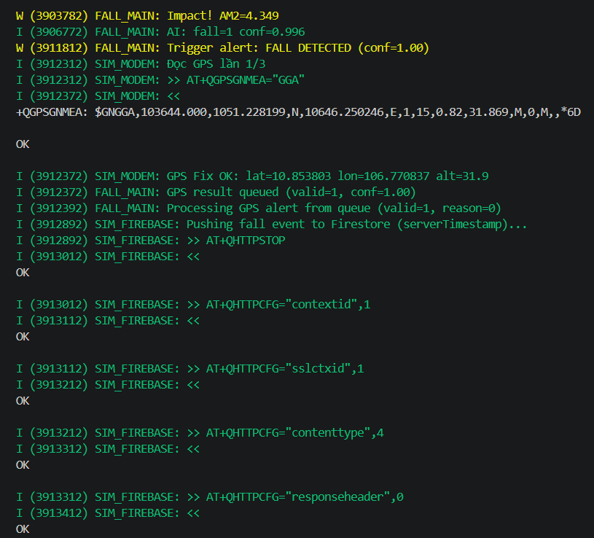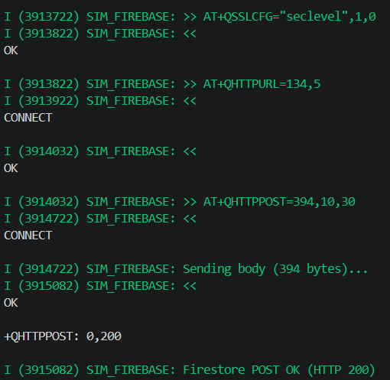
Hình: Log nhận diện té ngã bằng mô hình trí tuệ nhân tạo.
Sau khi mô hình trí tuệ nhân tạo xác nhận sự kiện té ngã, ESP32 kích hoạt còi buzzer và bắt đầu đếm ngược 5 giây. Do người dùng không nhấn nút hủy trong khoảng thời gian này, hệ thống tiến hành quy trình cảnh báo khẩn cấp. ESP32 giao tiếp với module EG800K để lấy tọa độ GNSS hiện tại, sau đó đóng gói các trường dữ liệu bao gồm trạng thái cảnh báo, vị trí, mức pin và thời gian sự kiện và gửi lên Firebase Firestore thông qua Firestore REST API qua kết nối mạng di động LTE.

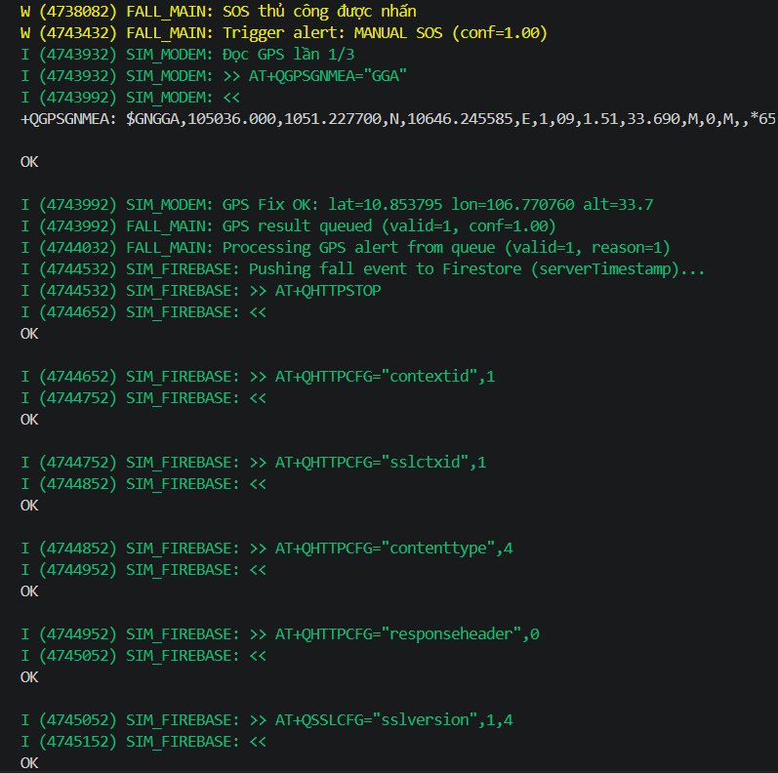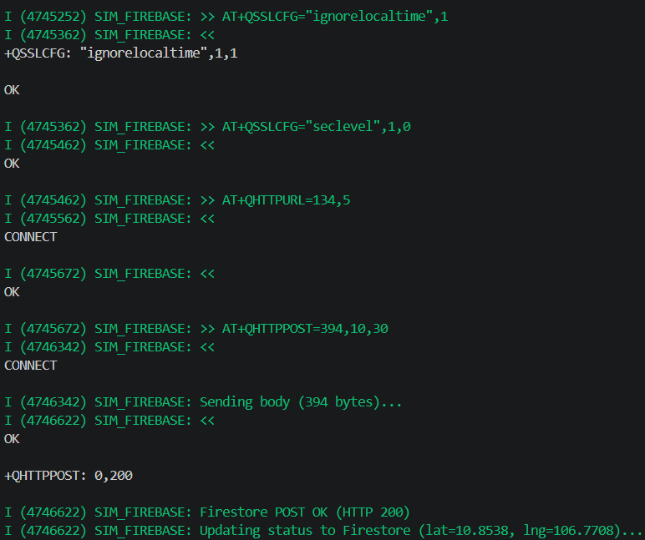
Hình: Log nhận diện té ngã bằng nút nhấn SOS
Khi phát hiện tín hiệu nhấn nút, ESP32 bỏ qua bước kiểm tra ngưỡng gia tốc và suy luận mô hình, đồng thời trực tiếp kích hoạt quy trình cảnh báo khẩn cấp tương tự như khi phát hiện té ngã. Thiết bị lấy tọa độ GNSS hiện tại từ module EG800K, đóng gói dữ liệu tương ứng sau đó gửi lên Firebase Firestore. Cơ chế xử lý tiếp theo hoàn toàn giống với trường hợp té ngã được phát hiện bởi mô hình AI, bao gồm hiển thị thông báo trên ứng dụng Flutter, xác nhận hai chiều qua cờ ack_fall và kích hoạt SMS dự phòng nếu gửi dữ liệu sang Firestore thất bại

Đồng bộ dữ liệu đến giao diện người dùng.
-Trường hợp 1: Cảnh báo té ngã gửi thành công đến giao diện người giám hộ.

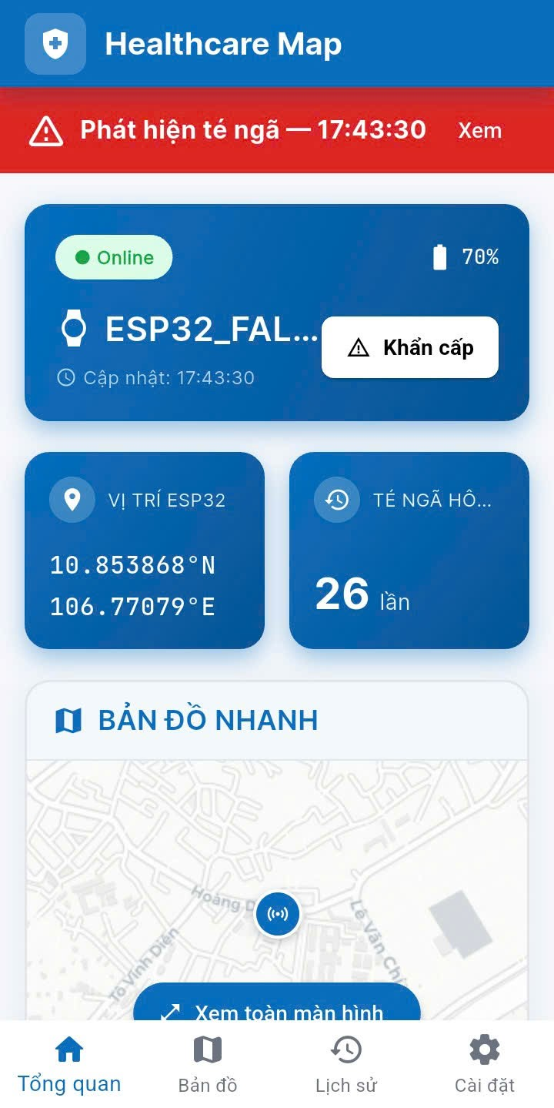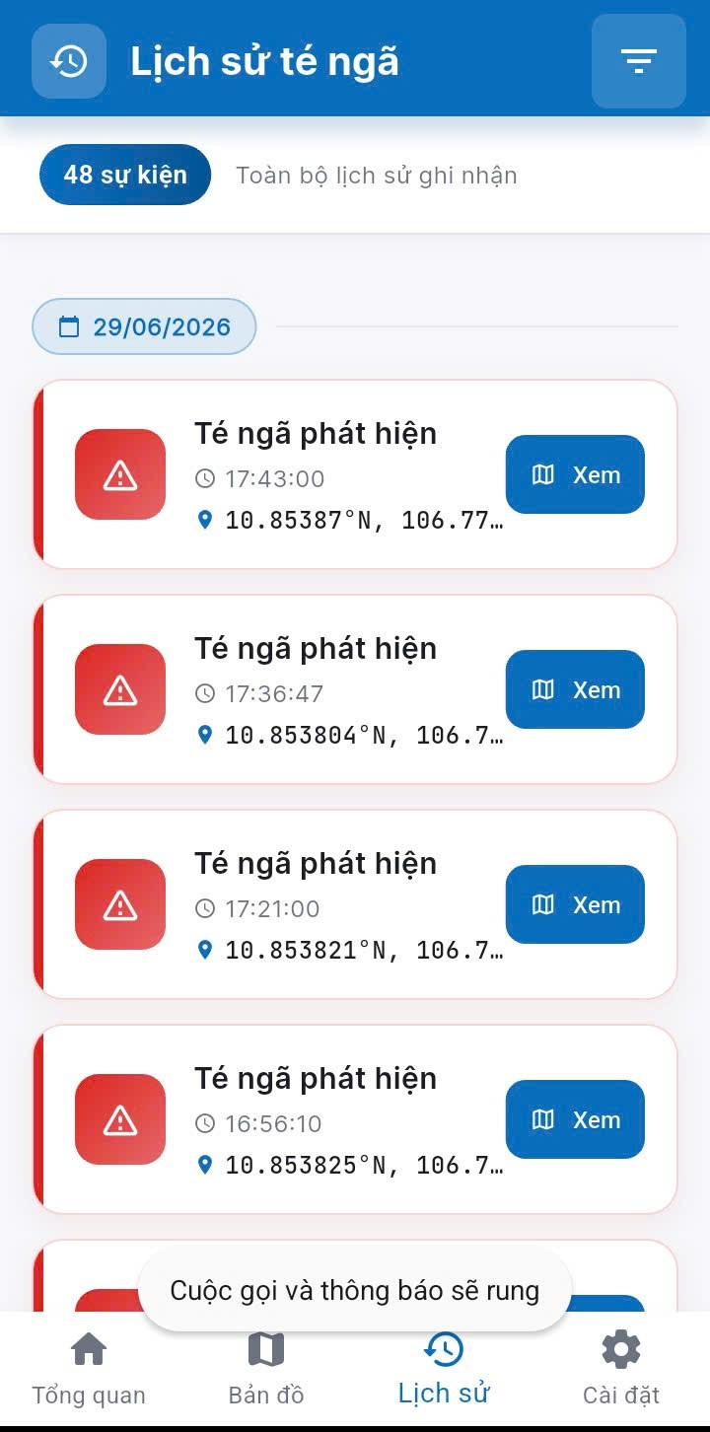
Hình: Thông báo té ngã ở giao diện người giám hộ.
Ngay sau khi dữ liệu được ghi lên Firestore, ứng dụng Flutter phát hiện thay đổi thông qua cơ chế Snapshot Listener và tự động cập nhật giao diện mà không cần thao tác làm mới thủ công. Trạng thái thiết bị chuyển sang chế độ cảnh báo, đồng thời sự kiện té ngã được lưu trữ ở giao diện lịch sử của người giám hộ kèm theo thông tin vị trí và thời gian xảy ra sự kiện.
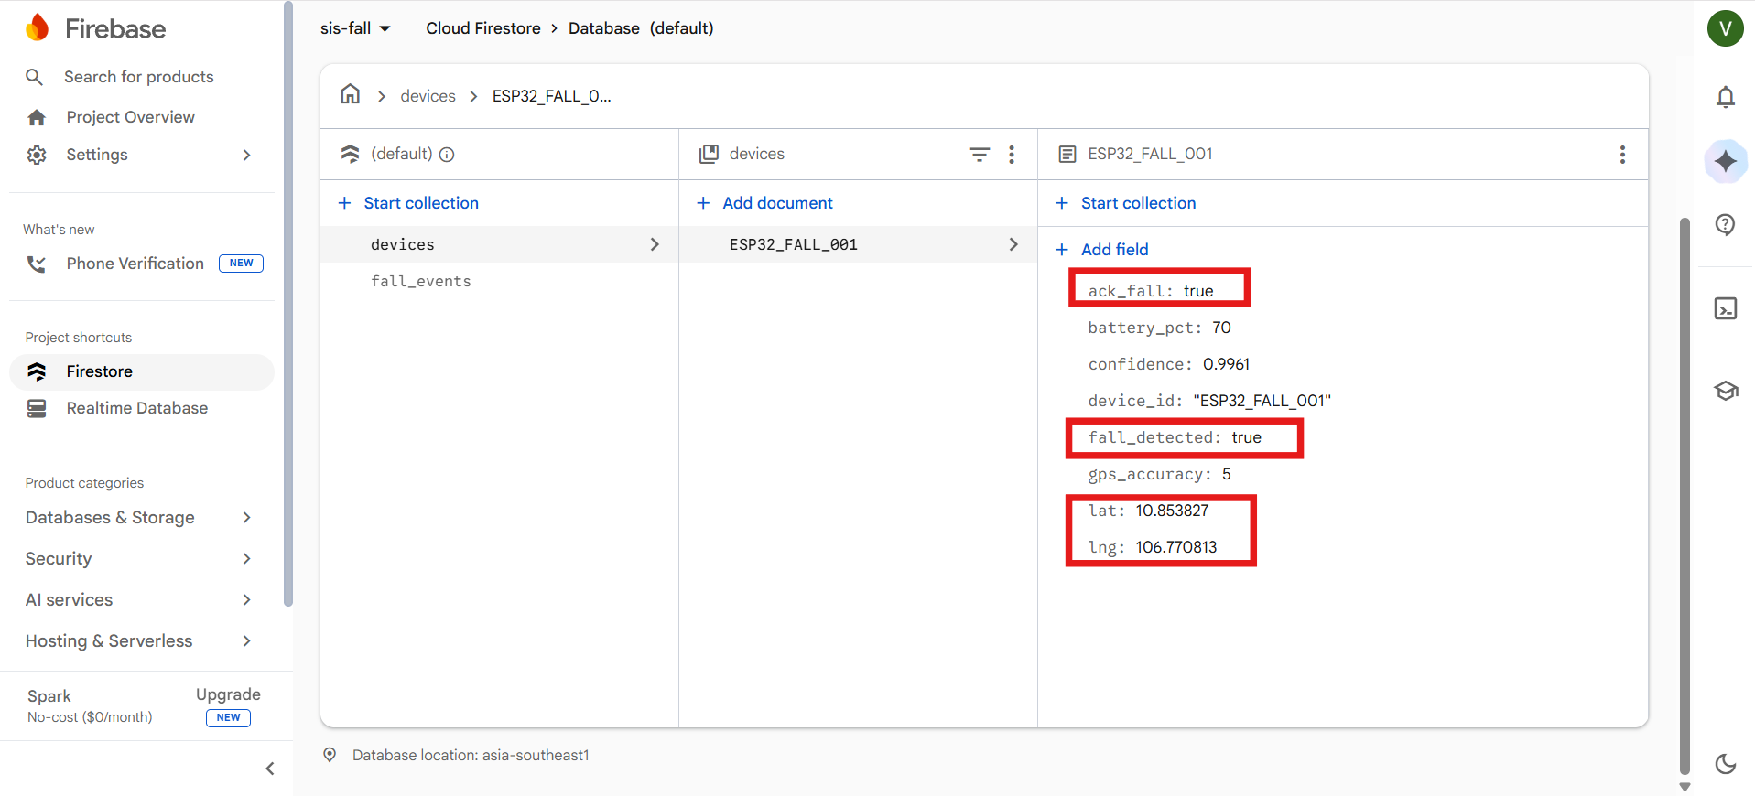
Hình: Các trường Firestore khi gửi thành công đến ứng dụng.
Kết quả ghi nhận trên Firestore cho thấy tài liệu trạng thái thiết bị được cập nhật thành công với đầy đủ các trường dữ liệu theo thiết kế, bao gồm fall_detected = true, tọa độ vĩ độ và kinh độ của người dùng, mức pin hiện tại, thời điểm xảy ra sự kiện và cờ xác nhận ack_fall = true.
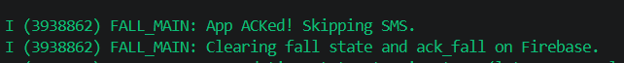
Hình: Log bỏ qua gửi tin nhắn qua mạng di động.
Khi phát hiện giá trị ack_fall = true, hệ thống xác nhận rằng cảnh báo đã được người giám hộ tiếp nhận thành công, kết thúc quy trình cảnh báo và đưa trạng thái phát hiện té ngã về mặc định để tiếp tục thực hiện giám sát. Đồng thời, hệ thống bỏ qua bước gửi tin nhắn SMS dự phòng do kênh Firestore đã hoạt động thành công.
-Trường hợp 2: Cảnh báo té ngã không được gửi đến giao diện người giám hộ.
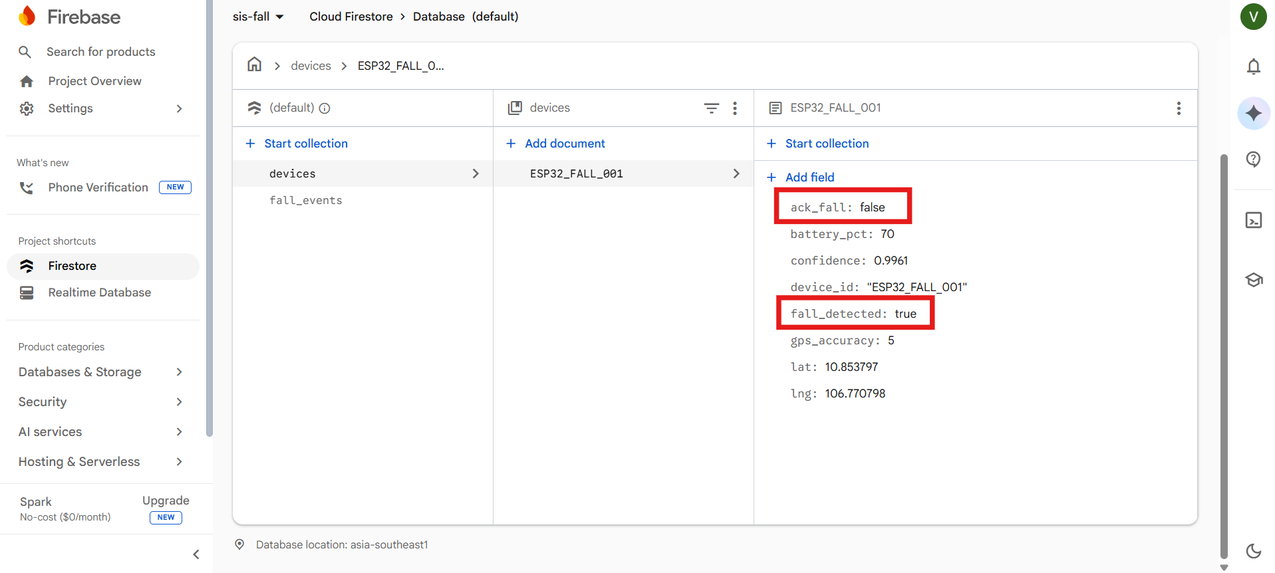
Hình: Các trường Firestore khi gửi không thành công đến ứng dụng.
Trong trường hợp kết nối dữ liệu di động gặp sự cố hoặc quá trình gửi dữ liệu đến ứng dụng người giám hộ thất bại, hệ thống tự động chuyển sang cơ chế cảnh báo dự phòng. Kết quả ghi nhận trên Firestore cờ ack_fall = False phản ánh trạng thái dữ liệu không được cập nhật đến giao diện người giám hộ không thành công dù cờ trạng thái té phát hiện ngã fall_dectected = True.
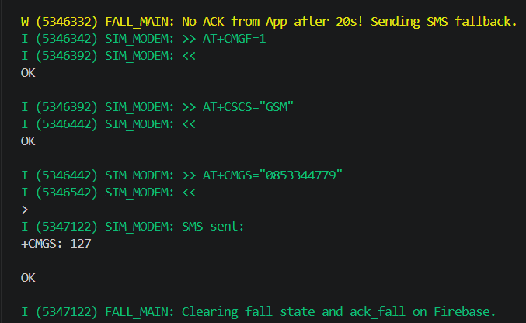
Hình: Log gửi tin nhắn qua mạng di động.
Khi xác định không thể liên lạc với máy chủ Firestore, ESP32 điều khiển module EG800K chuyển sang chế độ gửi tin nhắn SMS trực tiếp đến số điện thoại của người giám hộ đã được cấu hình trước.
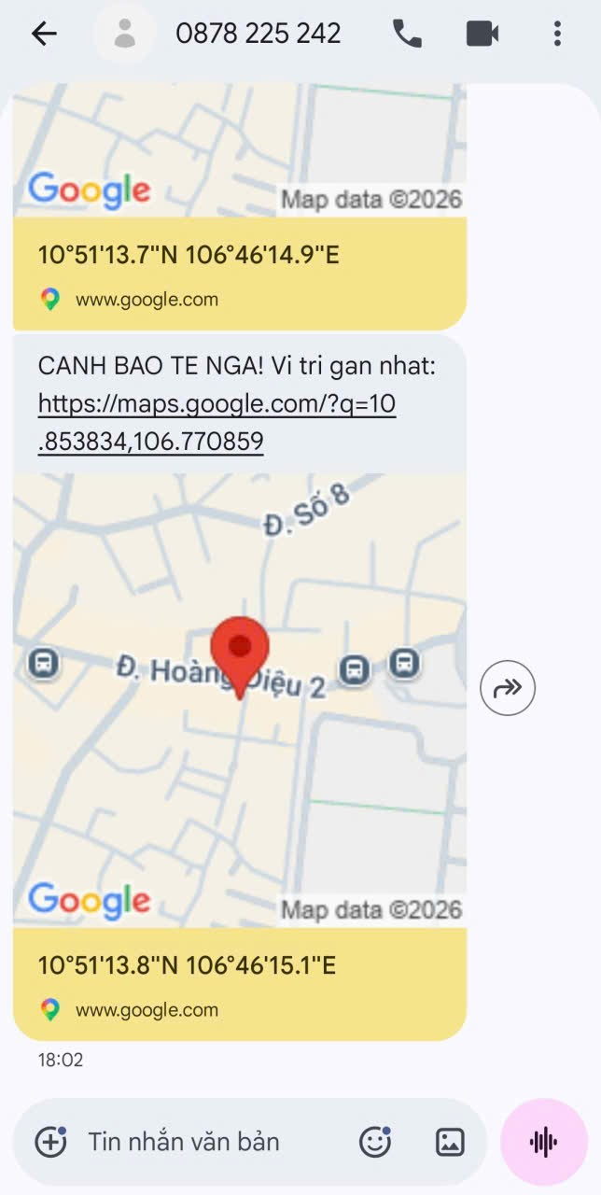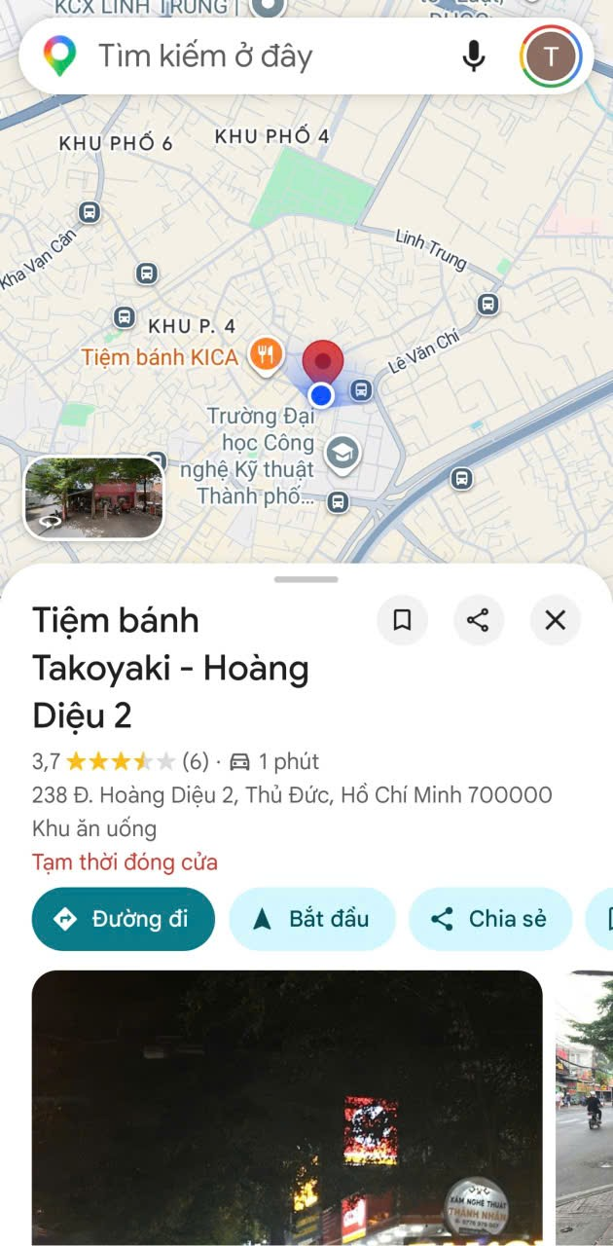
Hình: Tin nhắn gửi đến điện thoại người giám hộ
Nội dung tin nhắn bao gồm thông báo phát hiện té ngã, thời gian xảy ra sự kiện và đường liên kết Google Maps được tạo tự động từ tọa độ GNSS hiện tại của người dùng, giúp người giám hộ có thể xác định ngay vị trí của người gặp nạn chỉ bằng một thao tác mở liên kết.
Kết quả kiểm thử hai trường hợp trên cho thấy hệ thống hoạt động đúng theo thiết kế ở cả hai trường hợp. Cơ chế xác nhận hai chiều thông qua cờ ack_fall giúp đảm bảo thiết bị chỉ kết thúc trạng thái cảnh báo khi có xác nhận rõ ràng từ phía ứng dụng. Trong trường hợp mất kết nối Internet, cơ chế dự phòng SMS đóng vai trò là lớp bảo vệ cuối cùng, đảm bảo thông tin khẩn cấp vẫn đến được tay người giám hộ và góp phần nâng cao độ tin cậy tổng thể của hệ thống.

KẾT LUẬN VÀ HƯỚNG PHÁT TRIỂN

Kết luận
Đề tài đã thực hiện được những gì so với mục tiêu ban đầu?
Kết quả nổi bật nhất đạt được là gì? (accuracy X%, latency Y giây…)
Điểm mới / đóng góp của đề tài so với các nghiên cứu đã có?
Bài học kinh nghiệm rút ra trong quá trình thực hiện?
---

Hướng phát triển
Làm thế nào để cải thiện độ chính xác mô hình? (thu thêm dữ liệu, thử kiến trúc khác, on-device training)
Làm thế nào để giải quyết bài toán GPS trong nhà? (kết hợp WiFi positioning, BLE beacon)
Có thể mở rộng hệ thống để theo dõi thêm thông số sinh hiệu (nhịp tim, SpO2) không?
Có thể thu nhỏ thiết bị thành dạng đồng hồ / vòng tay không? (cần PCB tùy chỉnh)
Hướng mở rộng lên iOS hoặc web dashboard cho bệnh viện / nhà dưỡng lão?
Có thể thêm tính năng gọi điện SOS tự động qua SIM EG800K không?

TÀI LIỆU THAM KHẢO
[1] Vinmec, “Hậu quả té ngã ở người cao tuổi,” Vinmec, 22-07-2024. [Online]. Available: https://www.vinmec.com/vie/bai-viet/hau-qua-te-nga-o-nguoi-cao-tuoi-vi. [Accessed: 07-Jun-2026].
[2] Y. S. Delahoz and M. A. Labrador, “Survey on Fall Detection and Fall Prevention Using Wearable and External Sensors,” Sensors, vol. 14, no. 10, pp. 19806–19842, Oct. 2014.
[3] A. Sucerquia, J. D. López, and J. F. Vargas-Bonilla, “SisFall: A Fall and Movement Dataset,” Sensors, vol. 17, no. 1, p. 198, Jan. 2017.
[4] U. Khawnuan, T. Sittiwanchai, and N. Yodpijit, “Convolutional neural network for wearable fall detection systems,” Science, Engineering and Health Studies, vol. 17, 23040002, 2023.
[5] Yu, X., Jang, J., & Xiong, S. (2021). Tên bài báo là "A Large-Scale Open Motion Dataset (KFall) and Benchmark Algorithms for Detecting Pre-impact Fall of the Elderly Using Wearable Inertial Sensors". Bài báo được xuất bản trên tạp chí Frontiers in Aging Neuroscience, tập 13, mã bài viết 692865, với số DOI là 10.3389/fnagi.2021.692865.
[6] Espressif Systems, “ESP32 Series Datasheet,” Espressif Systems, 2025. [Online]. Available:https://www.espressif.com/sites/default/files/documentation/esp32_datasheet_en.pdf. [Accessed:8-Jun-2026].
[7] Quectel Wireless Solutions, “EC800K&EG800K Series Hardware Design,” Quectel Wireless Solutions, 2024. [Online]. Available:
https://www.quectel.com/download/quectel_ec800keg800k_series_hardware_design_v1-1/. [Accessed: 9-Jun-2026].
[8] InvenSense/TDK, “MPU-6000/MPU-6050 Product Specification,” InvenSense/TDK, 19-08-2013. [Online]. Available:
https://invensense.tdk.com/wp-content/uploads/2015/02/MPU-6000-Datasheet1.pdf. [Accessed: 9-Jun-2026].

